MASARYKOVA UNIVERZITA

Pedagogická fakulta

Učitelství 1. stupně ZŠ

Kultura Romů – cesta ke zviditelnění

Diplomová práce

Autor práce: Bc. Nikola Kartusová
Vedoucí práce: PaedDr. Hana Stadlerová, Ph.D.

Brno 2017

Bibliografický záznam

KARTUSOVÁ, Nikola. Kultura Romů – cesta ke zviditelnění: diplomová práce. Brno: Masarykova univerzita, Katedra primární pedagogiky, 2017. 83 str. Vedoucí diplomové práce PaedDr. Hana Stadlerová, Ph.D.

Prohlašuji, že jsem závěrečnou diplomovou práci vypracovala samostatně, s využitím pouze citovaných pramenů, dalších informací a zdrojů v souladu s Disciplinárním řádem pro studenty Pedagogické fakulty Masarykovy univerzity a se zákonem č. 121/2000 Sb., o právu autorském, o právech souvisejících s právem autorským a o změně některých zákonů (autorský zákon), ve znění pozdějších předpisů.“

V Brně dne 30. 3. 2017 Bc. Nikola Kartusová

Ráda bych poděkovala vedoucí této práce PaedDr. Haně Stadlerové, Ph.D. za poskytnuté rady, návrhy a připomínky při vzniku diplomové práce.
Dále můj dík patří Mgr. Marcele Klečkové ze ZŠ Merhautova, s jejímiž žáky jsem mohla absolvovat praktickou část.

Anotace

Diplomová práce se zabývá možností prezentace poznatků o romské historii a kultuře v hodinách výtvarné výchovy na prvním stupni ZŠ. Výsledkem využití postupů, které praktická část diplomové práce nabízí, by měla být nenásilná integrace multikulturní výchovy do zmiňovaných vyučovacích hodin. Žákům by tímto způsobem mohl být umožňován náhled na romskou minulost, literaturu, výtvarné umění a hudbu. Inspirace pro praktickou část byla čerpána především od romských spisovatelů a z jejich povídek, ale také od romských výtvarníků a hudebníků, jejichž díly se mohou žáci inspirovat a vyzkoušet si tvůrčí činnosti navazující nebo vycházející z romských prací. Záměrem předkládaných návrhů podob vyučovacích hodin je ověřit v reálné školní praxi možnosti, jak poznávat bez předsudků Romy a jejich kulturu

Abstract

The thesis deals with the possibility of presentation of knowledge about Roma history and culture in art lessons at primary schools. The result of procedures that the practical part of the thesis offers should be non-violent integration of multicultural education in the mentioned lessons. This way of teaching should enable pupils to get to know Roma history, literature, art and music. Inspiration for the practical part was drawn mainly from Roma writers and their stories, but also from Roma artists and musicians whose work of art can inspire students to try activities related or arising from their art work. The intent of proposed lessons is to verify opportunities to explore Roma and their culture in real school practice without prejudices.

Obsah

1 Úvod 7
I. TEORETICKÁ ČÁST 9
2 Multikulturní výchova 10
2.1 Multikulturní výchova ve školách 10
2.2 Romové vs. majorita 12
3. Východiska získávání poznatků o romské historii a kultuře 13
3.1 Použitá literatura a zdroje 13
4 Historie Romů 16
4.1 Odchod z Indie 16
4.2 Přechod z Asie do Evropy 17
4.3 Romové v Československu 18
4.4 Svaz Cikánů-Romů 20
5 Romská kultura 22
5.1 Literární tvorba Romů 22
5.1.1 Osobnosti romské literatury 25
5.2 Romové a výtvarné umění 29
5.2.1 Osobnosti romského výtvarného umění 31
5.3 Romská hudba 35
5.3.1 Romští hudebníci 36
6 Muzeum romské kultury 38
7 Proč právě výtvarná výchova? 40
II. PRAKTICKÁ ČÁST 42
8 Výzkum 43
8.1 Úvod 43
8.2 Výsledky průzkumu 43
9 Realizované hodiny 45
9.1 Na cestě… 45
9.2 Není vždy na růžích ustláno 48
9.3 Život je pes 52
9.4 Návrat ke kořenům 55
9.5 Dívej se, modeluj a povídej 57
9.6 A něco na dobrou noc… 59
10 Co nám tedy hodiny přinesly? 62
10.1 Shrnutí 62
10.2 Dotazníky a pojmové mapy 63
11 Návrhy na další hodiny výtvarné výchovy inspirované romskou kulturou 67
11.1 Margita Reiznerová – Zrcadlo 67
11.2 Elena Lacková 68
11.3 Andrej Giňa – Paťiv – Ještě víme, co je úcta 68
11.4 Tera Fabiánová – Čavargoš 68
11.5 Ceija Stojka 69
11.6 Otcův duch a jiné pohádky 69
11.7 Romská poezie 70
11.8 Čalo voďi – Sytá duše 70
11.9 Romský oděv 71
11.10 Využití romské hudby 71
11.11 Romský jazyk 72
11.12 Romská přísloví 73
12 Závěr 75
13 Použitá literatura 76
14 Webové odkazy 79
15 Přílohy 80
16 Seznam obrázků 82

1 Úvod

Můj prvotní zájem o Romy vznikl na nácvicích pěveckého sboru, kam docházely romské děti, které výborně zpívaly a od nichž znám romské písničky. Velice jsem si romský jazyk oblíbila pro jeho znělost, a proto jsem během studia na Pedagogické fakultě využila příležitosti k dalšímu vzdělávání – absolvovala jsem dva semestry výuky romštiny a jeden semestr romologie. Právě tady jsem se poprvé seznámila s publikacemi, ve kterých jsou navrženy některé hodiny pro druhostupňové žáky inspirované romskou literaturou. Tento nápad mě velmi zaujal. Zároveň se studiem romologie jsem strávila svou třítýdenní praxi na ZŠ Vranovská v Brně, kde většina žáků patří k romskému etniku. Začala jsem se proto o jejich historii a kulturu více zajímat. Myšlenku pracovat s lidmi sociálně znevýhodněnými podnítily i moje návštěvy Přijímacího střediska v Zastávce u Brna, kde jsem se věnovala volnočasovým aktivitám s lidmi žádajícími o azyl.
Během vzniku této práce jsem čerpala z množství knih věnovaných romským osobnostem, především spisovatelům a výtvarníkům. Jejich díla a životní osudy jsou natolik zajímavé, že vznikla myšlenka, aby se tito lidé stali inspirací jak pro pedagogy, tak i pro jejich žáky. Vzhledem k současné době je důležité v dětech vychovávat člověka se svobodnou myslí a názorem na svět bez předem vytvořených předsudků, a to již od útlého věku. Tudy vede cesta mimo jiné prostřednictvím multikulturní výchovy. Co je neznámé, toho se lidé většinou bojí. Je důležité žáky seznamovat s jinými kulturami, než je jen ta naše česká, aby věděli, že co je odlišné, není vždy špatné.
Pro tuto práci bylo vybráno několik romských osobností, s jejichž díly se dá pracovat ve výuce na prvním stupni. Využití lze nalézt v hodinách českého jazyka, vlastivědy, hudební výchovy a pro tuto práci zásadní výtvarné výchovy. Motivací budou díla vybraných českých a slovenských spisovatelů, výtvarníků, hudebníků a předmětů charakterizujících život a kulturu Romů.
V teoretické části je představena literatura a zdroje, ze kterých byly především čerpány poznatky o Romech. Dále jsou zde uvedeny získané informace o romské historii, postupu romského etnika z Asie do Evropy a proces jejich usazování na našem území. Následují zmínky o jejich kultuře a zvycích, ale též o problémech, které mohou nastávat při kontaktu s majoritou. Bližší seznámení s vnímáním Romů, jejichž historie a tradice se liší od těch našich, nám může pomoct pochopit jejich mentalitu a vysvětlit některé způsoby chování, které majoritě přijdou nevhodné.
Praktická část se zaměřuje na pedagogický experiment, kdy se jedna třída romských žáků seznamuje ve výuce se svojí historií a kulturou. Během procesu budou zkoumány případné změny v přístupu žáků k vlastnímu etniku. Přínosnost tohoto experimentu bude zhodnocena v závěrečné části.
Na základě získaných poznatků o romské historii a kultuře a jejich využití ve výtvarné výchově byly stanoveny tyto cíle:
- seznámení žáků s romskou historií a kulturou prostřednictvím tvůrčích činností
- u romských žáků vzbudit zájem o osobnosti vlastního etnika
- rozvíjet u žáků tvořivost, fantazii a estetické cítění
- vytvořit návrhy na další náměty využitelné ve výuce s žáky (romskými i neromskými) na prvním stupni v rámci multikulturní výchovy

I. TEORETICKÁ ČÁST

2 Multikulturní výchova

„Averdženo tut šaj del goďi, averdženo tut šaj del drom, aľe manušes tutar mušines te kerel ča tu jekh.
Někdo ti může poradit, někdo tě může usměrnit, ale člověka ze sebe musíš učinit sám.“

(romské přísloví)

2.1 Multikulturní výchova ve školách

„...multikulturní výchova je příprava na realitu, která souvisí se změnami společnosti, s migrací, s diskriminací, s upevňováním lidských práv a s řadou dalších oblastí. Reaguje na konkrétní každodenní situace, které se týkají každého z nás. Její nástroje a mechanismy se teprve ověřují, ale současně zažívají úspěch ve výchově zejména ve spojení s pedagogikou volného času, sociální pedagogikou nebo s dramatickou výchovou, kde si mohou děti, dospívající i dospělí vyzkoušet, co zažívá člověk, který je diskriminovaný na základě předsudků nebo rasismu.“ (Gulová in: Preissová Krejčí, Švachová, 2013, str. 14–16)

Multikulturní výchova (MKV) je v České republice relativně nový pojem. Otevíráme se světu, komunikujeme a spolupracujeme s příslušníky jiných národů, přijímáme do naší země imigranty nebo se my sami stěhujeme do cizích zemí. Je důležité si uvědomit, že každý národ má svoji kulturu, svoji historii, své náboženství, své zvyky a tradice. Všechny tyto jevy jsou dány několikasetletým vývojem, který rozhodně ještě není u konce. S poznáním cizího národa odstraníme strach z neznámého a vyhneme se předsudkům, které jsou do nás často „vtloukány“ okolním prostředím.
Děti by se již od útlého dětství měly vést k toleranci a k respektování nejen sebe sama, ale vnímat i požadavky jejich okolí. V našem případě se jedná o snášenlivost cizích etnik, která se usazují v naší republice a se kterými se často setkáváme. Ne všechny děti jsou takto vedeny z domova, měly by mít tím pádem možnost získat v tomto ohledu vědomosti a zkušenosti ve škole. V rámci MKV, jak uvádí Průcha: „Žáci a studenti na školách, ale i dospělí v různých formách mimoškolního vzdělávání, mají získávat poznatky, dovednosti a postoje, které je připravují pro chápání a tolerování příslušníků jiných kultur.“ (2001, str. 13)
Žáci by tedy měli mít povědomí o tom, že ne všichni lidé na světě jsou stejní a brát to jako pozitivum, oceňovat odlišnosti, učit se od cizích a zároveň jim dávat zase něco na oplátku ze své kultury. Také by měli být připraveni na to, že se v životě mnohokrát setkají s cizími etniky a jejich kulturou. Měli by být snášenliví a respektující, měli by si uvědomovat pojmy jako rasismus, xenofobie či diskriminace.
V Rámcovém vzdělávacím programu patří MKV mezi průřezová témata. Mimo ni jsou zde zařazeny: osobní a sociální výchova, výchova demokratického občana, výchova k myšlení v evropských a globálních souvislostech, environmentální výchova, mediální výchova. MKV rozvíjí především kompetence sociální a personální (žák přispívá k upevňování dobrých mezilidských vztahů na základě ohleduplnosti a úcty při jednání s druhými lidmi) a dále kompetence občanské (žák respektuje přesvědčení druhých lidí, je schopen vcítit se do situace ostatních lidí, odmítá útlak a hrubé zacházení; žák respektuje, chrání a ocení naše tradice a kulturní i historické dědictví). MKV prolíná různými vzdělávacími oblastmi, nejvíce se uplatňuje v oblasti Člověk a společnost (www.clanky.rvp.cz). Pro kreativní užití MKV je dobré ji zapojit především do výchov (Oujeská, 2012, str. 47). V hudební výchově mohou žáci zpívat písně různých národů v cizích jazycích. S fonetickým přepisem a volným překladem to není nic náročného a žáci se tak zábavnou formou mohou seznámit například s arabštinou, japonštinou, hebrejštinou a dalšími cizími jazyky. Ve výtvarné výchově se mohou žáci inspirovat obrazy či sochami, které se jim líbí a v první řadě jim nezáleží na tom, zda je obraz namalovaný nebo socha vymodelovaná Čechem nebo člověkem jiné národnosti, důležité je, že dílo působí nějakým dojmem a z nějakého důvodu dokáže zaujmout.
Podle Preissové Krejčí bývá MKV často označována jako podpora „nepřizpůsobivých“, jelikož sem zajisté spadá i problematika romské populace, což je velmi často diskutované téma (Preissová Krejčí, 2013, str. 21–22). Neznamená to ale, že zastánci multikulturní výchovy obhajují práva některých skupin chovat se v rozporu s pravidly majority, pouze se snaží přiblížit myšlení jiných etnik a tím vysvětlit právě jejich chování a vnímání. MKV nenabízí odpovědi na palčivé otázky, nýbrž je to výchova o slušnosti, toleranci a respektu, má vést k vytvoření nové morálky.

2.2 Romové vs. majorita

Romská menšina v našem okolí je velmi diskutované téma, samozřejmě většinou s negativním postojem zúčastněných k Romům. Je zajímavé zapřemýšlet nad tím, jak se tady cítí sami Romové, především ti, kteří se snaží sžít s naší společností, a to bez konfliktních vztahů. Určitě se často setkávají právě s odmítavými a negativními reakcemi majority, která je tak přeplněná předsudky především z médií, že i přes téměř nulovou znalost problematiky má svůj vyhraněný názor, který nehodlá měnit. V tomto případě je třeba podívat se na věc z pozice menšiny, zda je problém opravdu jen v nich. Pokud cítí ze všech stran jen opovržení a podceňování, je těžké se snažit dále pozitivně myslet a chovat se tak. Jak konstatuje Davidová: „Není pak divu, že nesetkají-li se s pomocnou rukou, přátelskou radou a pochopením, vytváří se u mnohých z nich další obranné mechanizmy, které vedou k negativnímu chování, do nové společenské izolace. A ta mívá důsledky ještě horší. Jedním z nich je i skutečnost, že někteří se potom opět začínají zcela pochopitelně za svůj „cikánský původ“ stydět; někteří se k němu nechtějí hlásit, úmyslně nehovoří se svými dětmi romsky, distancují se od „těch špatných“ (místo aby jim pomohli ke změně života).“ (2004, str. 187)

Jelikož jsem poznala mnoho nesnášenlivých lidí, kteří svůj postoj nehodlají změnit a přitom nemají ani dostatek informací o dané problematice a jsou pouze „masírováni“ většinou médii, rozhodla jsem se, že v mé učitelské profesi se budu věnovat rozvoji multikulturního cítění. Nikdo nedostane nastavené, zda si má myslet to nebo ono, ale chci žákům ukázat dobré stránky jiných národů, se kterými by se možná nikdy nesetkali. Především o tom je tato diplomová práce. Ukázat na konkrétních příkladech, že i mezi nimi jsou lidé, kteří jsou známí a kteří dokázali být úspěšní v oblastech, o kterých si to většina majoritní společnosti ani nedokázala představit. A že stojí za to se s jejich prací seznámit, jelikož vytvořili díla hodná obdivu a lze se na nich mnohé dozvědět a vzít si ponaučení.

3. Východiska získávání poznatků o romské historii a kultuře

3.1 Použitá literatura a zdroje

Pokud se chceme seznámit s dějinami Romů a hledat inspiraci v jejich kultuře, můžeme v dnešní době již čerpat z mnoha textů psaných buď romisty, nebo samotnými Romy.
Pro poznání historie a kultury Romů je velmi důležité jméno romistky Mileny Hübschmannové, která vystudovala na Filosofické fakultě Karlovy univerzity obor indologie. Jejím velkým činem bylo v roce 1991 založený samostatného oboru romistika na Karlově univerzitě, kde i sama přednášela. Je označována za zakladatelku moderní české romistiky (Kalová, 2012, str. 25). Jelikož v době, kdy studovala, nebyla možná cesta do Indie, potkávala se v Praze s Romy, kteří byli Indům a indickému jazyku velmi podobní. Začala se tedy zajímat o romskou historii a kulturu, a to ze všech úhlů pohledu. Na rozdíl od jiných romistů přistupovala k Romům jak z profesní, tak i z lidské stránky, což dokumentuje i současný romista Michael Beníšek vyučující na Karlově univerzitě: „Věnovala se romské lingvistice stejně jako folkloristice, literární vědě a překladatelské činnosti, etnografii, historii, studiu romské religiozity, psala o sociologických otázkách a v neposlední řadě byla činná i ve veřejném životě na poli romského etnoemancipačního hnutí.“ (2006, str. 77) Hübschmannová byla pro Romy velkou oporou, zkoumání jejich historie a kultury se stalo jejím celoživotním zájmem. Podporovala je v jejich činnosti, respektovala romskou mentalitu, pomáhala jim publikovat v romském jazyce, sama je osobně navštěvovala či si s nimi dopisovala, sbírala jejich pohádky a povídky, měla mezi nimi několik osobních přátel, s jejichž pomocí se romský jazyk naučila. Snažila se o změnu většinou negativního postoje majority k Romům. Při poznávání romské kultury prostřednictvím té indické napsala knížku Šaj pes dovakeras (Můžeme se domluvit), kterou se snažila majoritní společnosti přiblížit vnímání a chování Romů. Mimo tuto knížku je autorkou a překladatelkou celé řady dalších romských textů. Je také spoluautorkou Romsko-českého a česko-romského slovníku. Angažovala se při působení organizace Svaz Cikánů-Romů a je zakladatelkou romského časopisu Romano džaniben, který začal vycházet v roce 1994.
Od Mileny Hübschmannové pochází většina informací o reáliích a kultuře Romů známých dnešní veřejnosti, proto bylo důležité její jméno zmínit.
Při vzniku tématu této práce bylo podstatné seznámení se dvěma publikacemi, a to: Druhá směna: jak využívat dějiny Romů ve výuce na 2. stupni ZŠ: jak využívat literaturu Romů ve výuce na 2. stupni a kniha Rozummění. Obě dvě jsou dílem stejného kolektivu autorů. Mohou sloužit pro pedagogy jako inspirace, jak pracovat s romskou literaturou a historií, a to především se žáky druhého stupně ZŠ, ale využití se najde jistě i pro starší či mladší děti. Stěžejní část knih představují aktivity, které navazují právě na díla romských autorů, či romskou historii. Jsou zde nápady pro hodiny českého jazyka, výtvarné výchovy, hudební výchovy, občanské výchovy nebo dějepisu. Součástí těchto publikací jsou i stručné medailony autorů a ukázky z jejich děl, na něž navazují různé aktivity.
V knize Multikulturní výchova (Tvořivé náměty pro výuku průřezových témat na druhém stupni ZŠ) je zaznamenán projekt zaměřený na romskou poezii, který dále využívá romské dějiny a jazyk a lze v něm nalézt spoustu zajímavých myšlenek, jak propojit romskou kulturu s klasickým vyučováním.
Dalším zdrojem informací jsou příručky multikulturní výchovy pro lepší proniknutí do problematiky multikulturního vzdělávání: Multikulturní výchova: Teorie-praxe-výzkum, Protipředsudkové vzdělávání v kontextu multikulturalismu, Výzkumný exkurz do diskursů o Romech, Multikulturní výchova na Základní škole Boskovice.
Historie Romů byla čerpána hned z několika publikací. O původu Romů a jejich odchodu z Indie a putování do Evropy nám vyprávějí publikace Cikáni na cestě z Indie do Evropy, jejímž autorem je britský romista Donald Kenrick, který se specializoval na romské utrpení během druhé světové války. Další prací je Interkulturní vzdělávání: příručka nejen pro středoškolské pedagogy, kde se etnografka a muzeoložka Jana Horváthová (v současné době ředitelka Muzea romské kultury v Brně) v kapitole Kapitoly z dějin Romů věnuje romské historii, kultuře a zvykům. Dalšími knihami jsou Romano drom: Cesty Romů: 1945–1990 (Eva Davidová), Romové v České republice včera a dnes (Ctibor Nečas), Romové v českých zemích v letech 1945–1989 (Nina Pavelčíková). Tito tři čeští romisté se věnují romské otázce po druhé světové válce a jejich asimilaci v místech nového usazení. K doplnění některých informací slouží působivá autobiografie Eleny Lackové Narodila jsem se pod šťastnou hvězdou, kde autorka popisuje život v romské osadě na Slovensku především za doby války a jejich přestěhování do nového domova v Čechách po válce. Druhou takovou autorkou je Ceija Stojka, spisovatelka a výtvarnice, která ve své knize Žijeme ve skrytu, kterou i sama ilustrovala, popisuje prožité hrůzy, kdy jako dítě prošla s rodinou několika koncentračními tábory a odkud se vrátila živá s matkou a sestrami, ale bez otce a bratra.
Také v romském časopise Romani džaniben lze vyhledat množství příspěvků romských autorů týkajících se jejich historie a spousty dalších témat.
Romské kultuře je věnováno několik publikací, z nichž některé již byly zmíněny výše. Další literatura byla využita podle toho, o jaké odvětví se jedná. Hudba byla čerpána především z textů docentky působící na Ostravské univerzitě Veroniky Ševčíkové: první je Sociokulturní a hudebně výchovná specifika romské minority v kontextu doby a druhá Slyšet, cítit a dotýkat se: romská hudba a hudebnost Romů jako pozitivní kulturní stereotyp a dominantní kulturní konfigurace. Dalším zdrojem byla bakalářská práce Ivy Staňkové Romská hudba jako most mezi českou majoritní společností a romskou minoritou. Výtvarná výchova vycházela především z textu Jany Horváthové Kapitoly z dějin Romů.
Medailony osobností byly vytvořeny z již výše zmíněných publikací Druhá směna a Rozummění, ze spisu Jaroslava Balvína Romské osobnosti ve fotografii a z předmluv vlastních děl autorů (Narodila jsem se pod šťastnou hvězdou, Ještě víme, co je úcta, Žijeme ve skrytu). Ze stejných textů jako medailony osobností byly čerpány i informace o romské literatuře.
Inspirací pro navržené hodiny výtvarné výchovy inspirované romskými osobnostmi, kulturou a historií byly tři publikace kolektivu pedagogů na katedře výtvarné výchovy Pedagogické fakulty Masarykovy univerzity v Brně: Romové, Uprchlíci, Senioři [CREATIVE HELP – tvůrčí dílny], kdy pedagogové a jejich studenti připravili velké výtvarné projekty s těmito třemi skupinami. Dalším zdrojem inspirace byla opět Druhá směna, Rozummění, Multikulturní výchova (vedoucí projektu Alena Říčařová) a především samotné práce daných osobností.

4 Historie Romů

„Bachtalo manuš, so angle leste o drom phundrado.
Šťastný člověk, který má před sebou otevřenou cestu.“

(romské přísloví)

4.1 Odchod z Indie

Studium romské historie bylo v minulosti dosti znesnadněno absencí vlastních písemných pramenů. Dříve nikdo o Romech nevěděl nic, obdobně na tom byla i většina Romů. Neznali svoji minulost, nacházeli se v různých částech světa. Jejich historii, kulturu a jazyk zkoumali výhradně lidé neromského původu. Právě z toho důvodu, že záznamy zachycování vlastní historie neprováděli Romové, se mnohdy stalo, že byli popisováni negativně a kritizováni za svůj vzhled a chování. Proto už v minulosti vznikla řada předsudků, která se přenesla až do současnosti (Kaleja, Knejp, 2009, str. 21). I v dnešní době je většina knih o tomto etniku psaná romisty, lingvisty či etnografy, ale velmi málo informací je přímo od samotných Romů.
Již nejsou pochyby o tom, že kořeny této etnické skupiny sahají až do daleké Indie, kde dosud žijí příbuzné skupiny obyvatel. Dlouho se nevědělo, odkud tato menšina pochází a bylo jí přiřazováno několik původů. Za jejich vlast byl dlouho mimo jiné považován Egypt. Až lingvistické výzkumy maďarského studenta teologie Štefana Váliho v 18. století potvrdily, že Romové pocházejí z Indie. Neví se přesně, proč místo opustili a dostali se až sem do Evropy. Existuje několik hypotéz, proč jejich putování započalo, mezi nimi i hladomor a války. Kenrick se domnívá, že hlavním důvodem byly neustálé změny a nepokoje v severozápadní Indii, a že lidé často slýchali o výborných podmínkách v Persii, kam se nakonec mnozí z nich vydali, ať už byl důvod jakýkoliv, protože cesta do Evropy vedla jedině tudy (Kenrick, 2003, str. 17–18). Také způsob obživy, který vyžadoval neustálý pohyb z místa na místo, je mohl zavést až tak daleko od vlasti.
Při srovnání romské vlajky s indickou vidíme nápadnou podobnost. Obě mají v prostřední části kolo se 16 paprsky, tzv. čakru.
Kvůli jejich domnělému egyptskému původu vzniklo z řečtiny pojmenování „Cikáni“, ve španělštině Gitanos, v angličtině Gypsies, ve slovenštině Cigáni (www.romove.radio.cz).
Již v době, kdy romské etnikum opouštělo své původní působiště, přibližně v 8. – 9. st. n. l., patřilo mezi nejnižší sociální vrstvy (Kalová et al., 2012, str. 14). Aby si zajistili základní životní potřeby, byli odkázáni na okolní, zvláště rolnické obyvatelstvo. To je nutilo k permanentnímu územnímu pohybu (Nečas, 1995, str. 2). Romští řemeslníci zpracovávali kov, dřevo, kůži, hlínu a jiné materiály. Naproti tomu romští hudebníci, tanečníci a kejklíři se spíše jen potulovali a pro zajištění zdroje obživy často žebrali a kradli.

4.2 Přechod z Asie do Evropy

Přibližně v 10. století přišli Romové do Byzance, kde víceméně přebývali až do 15. století. Jejich další přesun byl způsoben válkami a strádáním hladem.
Romové se na evropském kontinentě objevili poprvé ve středověku. Již v této době byli tamějším obyvatelstvem špatně přijímáni. A důvodů bylo hned několik: lidé je považovali za vyzvědače Turků, mysleli si, že rozšiřují špínu, nemoci, nemravnosti a anarchii, a to proto, že nespadali pod žádnou vládu a nikoho neposlouchali. Byli dokonce podezříváni, že provozují černou magii, jelikož četli z ruky a předpovídali budoucnost. Další odlišností byl jejich vzhled, jazyk a způsob obživy, byli podezřívaní z únosů dětí, zlodějství, dokonce i z kanibalismu (Stojka, 2008, str. 11). Především v důsledku podezřívání z vyzvědačství pro Turky byli Romové oběťmi proticikánské perzekuce, která trvala až do poloviny 18. století. Za vlády Marie Terezie nastala celková změna. Místo násilné perzekuce začala probíhat asimilace Romů. Jejím cílem bylo zbavit je kočovného způsobu života. Nesměli se tradičně oblékat, museli přestat mluvit romsky apod.
Z písemných pramenů se dovídáme o prvních Romech v českých zemích již ve 14–15. století. Usazovali se především na území dnešního Slovenska, kde přebývali následující staletí. Žili v takzvaných romských osadách, které musely stát izolovaně mimo vlastní obec v chatrných příbytcích. Mezi původním obyvatelstvem nebyli žádoucí. V 16. století byl dokonce vydán edikt, že když neopustili dané území, mohlo dojít k vražednému pronásledování Romů a jejich zavraždění tak nebylo považováno za zločin. Muži byli věšeni, ženám bylo uříznuto ucho a vypálen cejch (Davidová, 2004, str. 16).
I přes tuto, pro Romy těžkou situaci, jsou na Slovensku na konci 17. století zaznamenány rodiny žijící usedlým či polousedlým způsobem života, které se živily především kovářstvím, košikářstvím a korytářstvím.
Základem uzavřeného romského společenství byly vícegenerační rodiny, které žily zpravidla pohromadě v jednom obydlí. Muži zastupovali povinnost pracovní, ženy a děti zase byly v domácnosti. Pokud se rodiče nemohli starat o své dítě, starali se o něj prarodiče. Staří lidé se zase nedávali do cizí péče. Nestalo se, že by se kterýkoliv člen ocitl bez základní péče své rodiny.
Významnou fází v romských dějinách bylo již zmíněné období vlády Marie Terezie (1740–1780) a jejího syna Josefa II. (1780–1790). Jako první v dějinách se snažili řešit „cikánský problém“. I přesto, že jejich úmysl byl dobrý, toto řešení bylo nesprávné. Cílem asimilace bylo úplné kulturně-společenské splynutí s majoritním obyvatelstvem, což spočívalo v osvojení si způsobu života původního obyvatelstva, zbavení se svého rodného jazyka a svých tradic. Proto se toto snažení nesetkalo s úspěchem.
Velkou podporou pro Romy byl v 18. století hrabě Kaunic, který jim dal oprávnění vykonávat kovářství, a to nejen na jeho panství, ale na celé Moravě.
Stále se v průběhu 18. a 19. století našly skupiny Romů, které se stěhovaly z místa na místo, jelikož to vyplývalo z jejich tradičního způsobu obživy. Tímto neusedlým způsobem života se Romové řadili mezi lidi společensky problematické a stát k nim také tak přistupoval.

4.3 Romové v Československu

V době vzniku Československa v roce 1918 byla oficiálně uznána řada národnostních menšin, neplatilo to ale pro Romy. V roce 1927 vešel v platnost Zákon o potulných cikánech, který zakazoval vést polousedlý nebo kočovný způsob života, ale základní problémy – zaměstnání, bydlení a postavení Romů se neřešilo vůbec (Davidová, 2004, str. 16). Přesto ale v témže roce vznikla první „cikánská“ škola v Užhorodě na Ukrajině blízko hranicím se Slovenskem. Jednalo se o jednotřídku pro žáky od 6 do 13 let (www.skola.romea.cz).
Pronásledování Romů během jejich pohybu po Evropě dosáhlo svého vrcholu za nacismu.
„Nacistický režim byl ještě méně než jiné společenské systémy schopen akceptovat národ, který kočoval, dal se těžko kontrolovat, národ, jenž se svým způsobem života nepodřizoval systému kázně a pořádku vynucovaného terorem. Rozšířené předsudky posloužily jako záminka k pronásledování.“ (Stojka, 2008, str. 11) Během války v letech 1938–1945 byli Romové v českých zemích transportováni do vyhlazovacích táborů. Na Slovensku docházelo k násilnému přesidlování romských osad do hor a na jiná nehostinná místa, byl jim zakázán vstup do obcí, nesměli tedy chodit do škol a do zaměstnání. Muži byli odvezeni do pracovních táborů na nucené práce. Spousta osad byla vypálena z důvodu podezření ukrývání partyzánů. Většina těch, kteří byli za války nuceni uniknout, po návratu našla své původní domovy ve velmi špatném stavu nebo rovnou srovnané se zemí. Právě z těchto míst začaly brzy odcházet první migrační skupiny za prací a lepším bydlením do Čech, jelikož Slovensko bylo po válce mnohem více zpustošeno a jeho hospodářská zaostalost byla horší než v českých zemích, proto zde pro Romy byly ještě obtížnější podmínky (Davidová, 2004, str. 11). V Čechách však byla v průmyslových městech potřebná nová pracovní síla (Lacková, 1997, str. 148). Po odsunu Němců zde zůstalo množství průmyslových budov, domů a statků, které skýtaly nejen pracovní příležitost, ale i možnost ubytování. Většina českých Romů byla za války odvlečena do táborů a vrátilo se jich jen minimum. Ti společně s přistěhovaleckými Romy ze Slovenska získali zaměstnání v kamenolomech, ve stavebnictví, v cihelnách a pískovnách, na pilách či v železářských závodech. Všude se pracovalo manuálně. Ti Romové, kteří šli do Čech pracovat, při návštěvě svých příbuzných zpět na Slovensku novou zemi opěvovali jako zemi zaslíbenou, i když samozřejmě život tam byl stále těžký. Bohužel vzhledem k prostému způsobu života, jakým Romové žili (a zvláště za války), byli v Čechách považováni za barbary. Řada z nich se tu ale stejně nakonec usadila. Většinou jde o lidi žijící za špatných sociálních podmínek, bez vzdělání a na okraji společnosti, existuje mezi nimi ale i spousta těch, kteří se snaží jejich celkovou situaci zlepšit. V Brně vznikla v roce 1969 organizace Svaz Cikánů-Romů, která byla zrušena v roce 1973 a jejíž zástupci se účastnili prvního romského kongresu v Anglii v roce 1971, kde bylo mimo jiné ustanoveno jediné oficiální označení pro tuto menšinu – Romové (Saul, Tebbutt, 2004, str. 221). V dnešní době tvoří Romové největší etnickou menšinu v České republice.

Obrázek 1 – Olašští Romové po násilném usazení na základě Zákona o trvalém usídlení kočujících osob. Kladensko, 1959. Foto: Eva Davidová

4.4 Svaz Cikánů-Romů

Svaz Cikánů-Romů byl první romskou organizací na našem území a znamenal historicky první možnost, kdy mohli sami Romové řešit „cikánskou otázku“ a mohli sami promluvit a vyjádřit svůj postoj k daným problémům, které se jich týkaly.
O vzniku takové organizace se začalo jednat již rok před jejím ustanovením, tedy v roce 1968. Hlavním místem pro utváření svazu se stalo Brno, kde se objevovala nejpočetnější skupina romské inteligence (Pavelčíková, 2004, str. 105). Vzniku svazu předcházely pochybnosti o asimilační politice, která požadovala to, aby Romové splynuli s ostatní obyvatelstvem, vzdali se svých hodnot a tradic, kterými se od majority odlišovali, přestali používat romský jazyk, bylo jim zakázáno kočovat. Pod vlivem toho všeho se za svůj původ začali mnozí z nich stydět a již nepokračovali ve zvyklostech svých předků. Romové požadovali založení a uznání vlastní organizace, jejímž úmyslem bylo změnit dosavadní politiku vůči Romům. Chod této organizace měl fungovat na principech rovnoprávného a bezkonfliktního soužití majoritní společnosti s romskou menšinou (Benčáková, 2008, str. 15).
Jedním z hlavních cílů svazu bylo řešení sociálních problémů, podporování kulturní činnosti, otázka diskriminace a možnosti jejího řešení. Pozoruhodné na této organizaci bylo, že byla složena především ze samotných Romů. Začaly se pořádat různé besedy, sportovní utkání, byla podporována činnost hudebních uměleckých souborů věnujících se folklorní i populární hudbě, uskutečnila se řada hudebních a recitačních soutěží.
Se svazem vznikl i Informační zpravodaj, ze kterého se později vyvinul časopis Romano ľil (Romský list).
Velmi aktivně se organizace podílela v oblasti školství a propagaci kulturního a sportovního života Romů, usilovala o to najít pro ně práci, snažila se navazovat kontakty se zahraničím. Uspořádali několik výstav ukazujících romská řemesla. Zachované vystavené věci se později staly základem sbírky Muzea romské kultury.
Vyvrcholením mezinárodních aktivit organizace byla účast tříčlenné delegace na I. romském sjezdu ve Velké Británii 4. 4. – 12. 4. 1971, kde se mimo jiné ustanovilo oficiální označení „Rom“ (Pavelčíková, 2004, str. 106).
V průběhu působení organizace se samozřejmě její členové potýkali také se spoustou problémů, jako neshody uvnitř vedení, nedostatek finančních prostředků, nedostatečné znalosti v oblasti managementu, nepodporování ze strany Národní fronty atd.
K činnosti svazu přispívaly také romistky Milena Hübschmannová a Eva Davidová a několik dalších romských spisovatelů, jako například Elena Lacková či Andrej Giňa.
Jelikož v době, kdy hlavní slovo měla KSČ, nepřicházela nějaká romská emancipace v úvahu. Byla kritizována činnost organizace a nebyla ani uznána možnost hlásit se k romské národnosti. Pod nátlakem Národní fronty musel být Svaz Cikánů-Romů k 30. 4. 1973 „dobrovolně“ ukončen.

5 Romská kultura

Pro mnohé může být velkým překvapením, že Romové kromě hudby vynikají i v dalších odvětvích kulturního života. A přitom tato škála je bohatá. Romové žijící na našem území toho hodně dokázali, i když se o jejich počinech mezi majoritou mnoho nenamluví.
Důležitá je již výše zmíněná hudba, která jim dříve sloužila i jako jeden z hlavních způsobů obživy a Romové v minulosti byli někdy i většinovou společností velmi dobře přijímáni právě z důvodu hudebního nadání.
Dále můžeme spoustu talentovaných Romů nalézt v literární tvorbě. Vydávání romských knih bylo problematické, proto výtisků je do dnešní doby jen sporé číslo, ale vznikaly i sborníky, kde se nashromáždily jednotlivé povídky a vydaly se alespoň v této podobě. Jde především o povídky inspirované romským životem, o jejich vnímání rodiny jako nejdůležitější věci, a s tím spojené dodržování tradic, oslavy narození dítěte, křtiny, svatby, pohřby, a jejich vztah k vlastní komunitě.
Výtvarným uměním se zabývá nebo zabývala celá řada Romů, a to již od dávné minulosti. Rozvoj estetického vnímání je spojován již za dob kočování s romskými tradičními řemesly, které sloužily opět jako zdroj obživy (kovářství, košikářství). Měli bohatě zdobené příbytky a také si dáli záležet na svém oděvu.
Mimo tyto tři hlavní odvětví jsou Romové, jejichž uměním je tanec, divadlo či v poslední moderní době tvorba filmů.

5.1 Literární tvorba Romů

„U nás doma se vyprávělo každý večer, povídalo se dlouho do noci. Chodili k nám všichni naši příbuzní, posedali jsme si, kam se dalo, na lavici, na postel, na zem. Někdy dokonce tatínek vyšel před dům podívat se, jestli okolo nejdou nějací cizí Romové. Vždycky rád zval na návštěvu a hostil cizí Romy, protože jsme se od nich chtěli dozvědět, co se děje jinde ve světě. Nejdřív se povídalo o životě, jak se žilo dříve a jak Romové žijí dnes, a potom se dostaly na řadu pohádky. Romská pohádka má v sobě všechno! Krásu, důvtip, humor, inspiraci, jak žít. Teprve nyní si uvědomuji, že nás naši rodiče vlastně romskou pohádkou, skrze ni, vzdělávali. Byl to krásný, nenásilný, přirozený způsob výchovy. Žádný dril ani nudné přednášky. Při pohádce jsme se někdy krčili hrůzou, jindy jsme řičeli smíchem. Ale do našich duší se vždycky ukládaly příklady Dobra a Krásy.“
(Margita Reiznerová)

Původní literární tvorba romských autorů se opírá především o tradice vlastní kultury. Je úzce spjata se vznikem Svazu Cikánů-Romů. Tato organizace vznikla v roce 1969 a fungovala do roku 1973. V tomto roce byli přední zástupci spolku donuceni jej rozpustit. Svaz měl za cíl podporovat romský národ a zabránit tak potlačování romské kultury, zvyků a jazyka, které probíhalo v rámci asimilace. Tato organizace začala vydávat časopis Romano ľil. V něm se mimo jiné začaly objevovat i příspěvky Romů, někdy psané i v romštině, což tehdy bylo něco nevídaného, jelikož romský jazyk fungoval především jako jazyk mluvený. Až v tomto časopise se poprvé v Československu vůbec objevila psaná romština a celkově zde byly publikovány i první romsky psané literární texty. „Tyto literární práce se staly vzorem a inspirací pro další Romy, kteří tak nejen objevili možnost veřejně sdělit své pocity a názory literární formou, ale navíc tak učinit v romském jazyce.“ (Habrovcová, Sadílková, 2007, str. 11) S Romano ľil je tedy spojená první generace romských spisovatelů, kteří sem zasílali své příběhy. Mezi takové patří například Tera Fabiánová, Elena Lacková, či Andrej Giňa. Příspěvků nakonec ale bylo tolik, že nebylo možné je všechny otisknout a tak vznikla myšlenka vydat celou knihu. Dříve ale než byl nápad uskutečněn, došlo k ukončení fungování organizace Svazu Cikánů-Romů a přestal vycházet i časopis. Kvůli následné další vlně asimilace docházelo k nucenému potlačování romské kultury a nebyla tím pádem možnost pokračovat ve vydávání romsky psaných příspěvků. Musela se hledat nějaká alternativa, jak by se mohla vydávat. Spolupráce s českými nakladatelstvími byla velice obtížná, z romských prací se nepublikovalo téměř nic. V této době byla autorům velikou podporou Milena Hübschmannová, která se se spoustou z nich znala osobně a sama je povzbuzovala a přesvědčovala, ať píší, a to především v romštině. Díky ní také byly zachráněny některé příspěvky z již nefungující redakce. Některá díla představila v Českém rozhlase, kde po nějakou dobu působila a spolupracovala s předními českými herci, kteří díla předčítali veřejnosti.
Revoluce v roce 1989 znamenala pro Romy krok k lepšímu. Byli uznáni za národnostní menšinu, získali pro jejich jazyk podporu ze strany státu a začalo se vydávat více romských časopisů a novin. Vzniklo i romské nakladatelství Romaňi čhib, což v překladu znamená Romský jazyk a vydávalo především romská nebo dvojjazyčná literární díla. V roce 1991 bylo v Brně založeno Muzeum romské kultury, které je velmi aktivní v podpoře romské menšiny. Neustále pořádá výstavy, koncerty, workshopy, dílny, programy pro školy a spoustu dalších akcí pro širokou veřejnost (www.rommuz.cz).
„Každý ze spisovatelů je osobností, tvorba každého z nich je naprosto specifická a jasně odlišná od ostatních. Přesto je možné mluvit o určitých rysech, které jsou společné všem.
Na prvním místě je to upřímnost vyjádření. Tento fenomén je velmi obtížné racionálně popsat, kvantifikovat jej nebo přesně poukázat na jeho specifické projevy. Jak se říká v jednom romském přísloví: Na savoro šaj prindžares goďaha – o jilo varekana dikhel o čačipen feder sar e goďi (Všemu nemůžeš porozumět rozumem – srdce často pozná pravdu lépe než rozum). Při četbě většiny romských literárních prací (a především pak prózy), člověku často „srdce napovídá“, že zde spisovatel svými slovy nevyplňuje sofistikované, předem připravené schéma či konstrukci, ale že jeho slova jsou skutečným vtělením proudu cítění, emocí, myšlenek. Čtenář cítí, že zde spisovatel sděluje to, co nezbytně sdělit potřebuje.“ (Hübschmannová, 2006, str. 52)
V dnešní době existuje nakladatelství romské literatury KHER, které má za cíl dlouhodobě podporovat vznik, propagaci a rozvoj literatury Romů. Na internetových stránkách nakladatelství Romové mohou publikovat svá díla a pro zájemce jsou volně ke stažení. Mimo práce psané romskými spisovateli zde lze najít také příručky pro učitele, které radí, jak romskou literaturu zapojit do běžné výuky (například Rozummění, Druhá směna). Zde můžeme najít nápady na aktivity inspirované právě např. Terou Fabiánovou, Elenou Lackovou, Andrejem Giňou, Margitou Reiznerovou a dalšími.
Časopis romistických studií Romano džaniben pravidelně vycházel dvakrát ročně, zveřejňoval příspěvky jak dospělých autorů, tak i příběhy psané romskými dětmi (Pavelčíková, 2004, str. 18). Archivní čísla jsou stále dostupná a lze zde nalézt příspěvky jak již výše zmíněných autorů, tak i současných romistů či jiných lidí, kteří se o romskou literaturu zajímají. Určitě je to vhodný zdroj informací o romské literatuře psaný většinou samotnými Romy.
Cílovou skupinou pro tuto práci jsou žáci prvního stupně, proto byly z romské literatury vybrány především pohádky a povídky. Romské pohádky nebyly primárně určeny dětským uším, ale především dospělým. Proto se můžeme u některých setkat s krvelačnými příběhy či sexuálním podtextem. Skupiny se setkávaly a povídaly si příběhy, ať už pro zábavu či odpočinek a vyprávění tedy měla v životě Romů vždy své místo.
V dnešní době už se skupinové vyprávění u Romů vytrácí. Dříve činnost stmelující komunitu dnes nahrazuje jiný druh zábavy. Přerušení pravidelných setkávání bylo způsobeno poválečnou migrací, kdy se spousta Romů přistěhovala za prací do Čech, a jiní zůstali v romských osadách na Slovensku. Jsou tací, kteří si ještě vzpomínají na večerní seance a uvědomují si, že se tato tradice vytrácí. Naštěstí se mezi nimi nachází někteří, co si začali romské pohádky zapisovat, aby nezmizely úplně. Mezi takové lidi patří například Andrej Giňa.
V pohádkách lze nalézt příběhy s nadpřirozenými bytostmi, přelstění bohatých chudými, životní chyby hlavních postav a jejich napravení.

5.1.1 Osobnosti romské literatury

V další části jsou stručně sepsány medailony tří romských autorek vybraných jako inspirace pro práci s žáky na prvním stupni základních škol. Jejich pohádkové příběhy jsou vhodné především pro žáky mladšího školního věku, proto byly zvoleny právě tyto autorky. Při dlouhodobější práci bych seznam rozšířila o Andreje Giňu, Ilonu Ferkovou, Evu Danišovou a jiné romské autory věnující se dětským příběhům.

5.1.1.1 Elena Lacková (1921–2003)

Lacková byla nejstarší romskou spisovatelkou na území Československa. Druhou světovou válku prožila v osadě na Slovensku, kdy v průběhu byli všichni z osady vystěhováni do lesů daleko za obec. Po válce v roce 1946 napsala svou první divadelní hru Cigánský tábor o Romech ve slovenštině, kterou s lidmi z osady nacvičila. Hra sklidila velký úspěch, a to jak mezi Romy, tak i mezi neromskou společností. Romsky začala psát v době působení organizace Svaz Cikánů-Romů a také díky apelu Mileny Hübschmannové. S její pomocí napsala Lacková vlastní autobiografii nazvanou Narodila jsem se pod šťastnou hvězdou doplněnou o řadu fotografií z jejího života. Díky hře na sebe strhla pozornost a začala pracovat jako kulturní pracovnice. Byla jakýmsi spojníkem mezi romským etnikem a majoritou. Objížděla jiné romské osady, kde stále panovala obrovská bída a naprosto primitivní způsob života, komunikovala s tamějšími Romy a snažila se je přemluvit pro práci ve městě, aby se zlepšila jejich životní situace. V roce 1961 se přestěhovala do Ústí nad Labem a v roce 1963 začala studovat obor Vzdělávání dospělých na Karlově univerzitě. Studium úspěšně dokončila v roce 1970 a stala se tak první Romkou v Československu s vysokoškolským diplomem. Získala několik významných ocenění za celoživotní úsilí.
Mezi její prozaickou tvorbu patří již výše zmíněná autobiografie Narodila jsem se pod šťastnou hvězdou, dále dvojjazyčná kniha pohádek Romane paramisa (Romské pohádky), publikovala v několika časopisech a napsala několik dalších dramatických her.

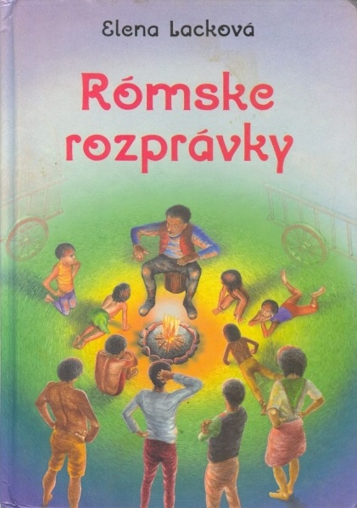
Obrázek 2 – Elena Lacková – Romské rozprávky

5.1.1.2 Tera Fabiánová (1930–2007)

Narodila se na jižním Slovensku v roce 1930. Patří mezi nejstarší generaci romských spisovatelů na našem území. Je vůbec první, která ke svému psaní (za velké podpory romistky Mileny Hübschmannové) použila romský jazyk.
Kvůli válce bylo Fabiánové umožněno navštěvovat školu pouze do třetí třídy, jelikož podle zákonu musely „cikánské“ děti školu přerušit. Válku prožila na Slovensku, po jejím skončení se i s rodinou přestěhovala do Čech za prací.
Publikovala v časopise Romano ľil (Romský list) své fejetony, básně a povídky. „Ve svých básních se spisovatelka zamýšlí nad otázkami romské identity, kořenů, z nichž Romové vzešli, nad vztahem muže a ženy i nad potřebou vzdělávání romských dětí.“ (Balvín, 1999, str. 13) Samostatně jí vyšlo vyprávění Sar me phiravas andre škola (Jak jsem chodila do školy) z pohledu dítěte, které nastoupilo do školy mezi neromské děti. Další vydaná dětská knížka Čavargoš (Tulák) vypráví o pejskovi a jeho životě mezi Romy, i mimo ně. Obě knížky jsou dvojjazyčné (v romštině a češtině). Další povídky vyšly až posmrtně v antologii Čalo voďi (Sytá duše), kde můžeme najít hned tři její práce.
Tera Fabiánová byla velkou inspirací pro ostatní romské spisovatele.

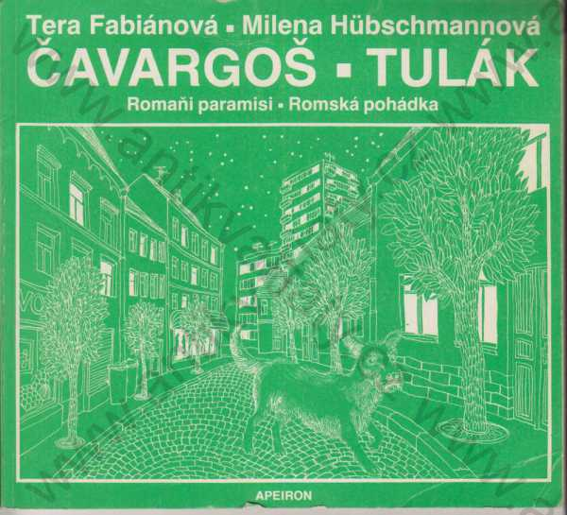
Obrázek 3 – Tera Fabiánová – Čavargoš (Tulák)

5.1.1.3 Margita Reiznerová

Narodila se v roce 1945 na Slovensku. Hned po válce se její rodina přestěhovala do Čech. Velkou inspirací jí byla Tera Fabiánová, která psala své povídky v romštině. Reiznerová začala v romštině psát až v roce 1989. Píše povídky a prózu. Stejně jako Fabiánová přispívala do časopisu Romano ľil (Romský list). Působila v několika časopisech, stála u zrodu romského nakladatelství Romaňi čhib (Romský jazyk), který vydával romské povídky.
Sama vydala útlý výbor z prozaické tvorby Kaľi – Paramisi (Kaľi – Pohádky) a sbírku poezie Suno (Sen) (Kalová, 2012, str. 54). Její další čtyři povídky můžeme najít v antologii Čalo voďi (Sytá duše).

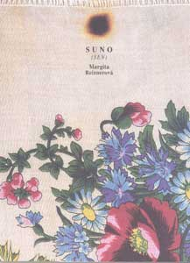
Obrázek 4 – Margita Reiznerová – Suno (Sen)

5.2 Romové a výtvarné umění

„Na vakerav me – miro jilo vakerel…
To nemluvím já – to mluví moje srdce…“

(romské přísloví)

Mezi Romy lze nalézt celou řadou výtvarných umělců. Nejvíce nám díla romských autorů zprostředkovává Muzeum romské kultury. To v počátcích svého fungování začalo shromažďovat různé artefakty romských tvůrců, ať už šlo o obrazy, sochy, oděvy, šperky a jiné předměty.
Zaměstnanci muzea se sami zajímají, zda umělci vytvořili něco nového a navštěvují je alespoň jednou do roka. Většina autorů potřebuje podporu muzea, jelikož by se sami neprosadili a jejich díla by zůstala bez povšimnutí. Jsou to především Romové žijící v menších vesnicích, převážně na Slovensku. Právě pro ně jsou návštěvy zaměstnanců muzea motivací k další tvorbě, jelikož vidí něčí zájem. Umělci usazení ve větších městech, popř. s vyšším profesním vzděláním, mají větší šanci prorazit.
Nejzajímavější jsou díla, která si umělci vytvořili pouze pro sebe, kdy nikoho nenapodobovali a netvořili proto, aby se to někomu líbilo. Právě v takových dílech se totiž objevuje stav autorovy duše, v dílech, která pramení z umělcova prožitku a vlastních představ. Romové již v minulosti rozvíjeli svůj cit pro estetiku. Kladli velký důraz na krášlení příbytků, zdobili a bohatě vyšívali oděvy, byli manuálně zruční díky řemeslům, která vykonávali (košikářství, kovářství). Právě při provádění řemesel se seznámili s rozličnými materiály. Nebyla pro ně cizí práce s hlínou, proutím, kamenem, dřevem kovy a dalšími (Horváthová, Buryánek, 2002, str. 84).
Tématem jsou často vzpomínky z dětství, v dílech můžeme spatřit romskou historii, kočování, vykonávání pracovních činností. Dalšími tématy bývá doba za války. Malíři tak ze sebe prostřednictvím obrazů dostávají nepříjemné vzpomínky a podávají nám svědectví o prožitých hrůzách. „Výtvarníci dnes již také ve svých dílech reagují na aktuální dění v životě Romů uprostřed majority, reflektují svoji současnost a tu prolínají s návraty do minulosti. Obsahová stránka děl je mnohdy filozofická, a to i u autorů bez dokončeného základního vzdělání či dokonce i u autorů negramotných – většinou příslušníků starší generace.“ (Horváthová, 2001, str. 124–129) Z důvodu nedostatku financování často vznikala díla s použitím nejjednodušších technik, jako například práce s propisovací tužkou či barvou z ovoce a listů.
Až na výjimky se pořádají výstavy spíše kolektivní, ale byly uspořádány i výstavy jednotlivých umělců, jako například výstava Rudolfa Dzurka. Kolektivní výstavy jsou většinou právě v Muzeu romské kultury. První výstava uspořádaná muzeem a kde byla k vidění výtvarná díla Romů, se uskutečnila v roce 1997a nesla název E luma romane jakhenca, což v překladu znamená Svět očima Romů. Všichni vystavující umělci byli amatérští výtvarníci. Výstava vzbudila nečekaný zájem a kromě Brna putovala díla do jiných českých měst a dokonce i do zahraničí. Tento úspěch odstartoval budování sbírky v muzeu a konání dalších výstav (www.rommuz.cz).
Vůbec poprvé na našem území se mohli Romové prezentovat na mezinárodním festivalu Romfest, který se konal v roce 1990 v Brně v Mariánském údolí. Kromě výtvarníků zde vystupovali hudebníci, fotografové a představitelé tradičních řemesel. Byla tu prezentována romská kultura, způsob života, tradiční oděvy a řemesla. V roce 2016 proběhl v Brně další Romfest k 26. výročí od konání prvního festivalu. Objevily se zde i některé osobnosti, které byly přítomny na prvním Romfestu. Romfest 2016 proběhl za podpory Muzea romské kultury. Tento festival není jen výhradou Brna, ale je pořádán i v jiných městech po České republice.
Muzeum na přelomu let 2003/2004 uspořádalo výstavu, která byla zajímavá tím, že zde nebyla k vidění díla romských umělců, ale naopak obrazy neromských umělců, na kterých byli vyobrazeni Romové tak, jak je dříve tito umělci vnímali. Šlo o umělce české, německé a vlámské. Výstava nesla název Kočování po obrazech – Romové ve výtvarném umění 17.–20. století.
Většina romských autorů nemá umělecký obor vystudovaný a nejedná se o kvalifikované umělce. To ale nijak neznehodnocuje jejich práci. Díla vyvolávají emoce, vypovídají o životě a myšlenkách autora, jsou v nich skryté duševní procesy, a práce není nijak ovlivněna profesionálním vyučením, které by mohlo snížit autenticitu díla.

5.2.1 Osobnosti romského výtvarného umění

Pro práci s dětmi na prvním stupni ZŠ mohou jako inspirace sloužit romští umělci z důvodu využívání různých technik při svých pracích. Například Dušan Oláh tvoří své obrazy pouze za pomocí propisky, a to tak, že linie tečkuje. Jiní zase ke své práci využívají barvy předmětů v našem okolí, například malbu šťávou z ovoce.
Následující tři umělci mají některé své práce v současné době v Muzeu romské kultury nebo tam již dříve měli uspořádanou samostatnou výstavu.

5.2.1.1 Ceija Stojka (1933–2013)

Ceija Stojka byla malířka a spisovatelka narozená v Rakousku. Za války byla se svojí rodinou odvedena do koncentračního tábora v Dachau. Po skončení války potřebovala o prožitých hrůzách s někým mluvit, neměla ale s kým, proto se rozhodla vše napsat. Z toho důvodu vytvořila dílo Žijeme ve skrytu, kde vše popisuje z pohledu dítěte, kterým tehdy byla. Jsou zde zachyceny vzpomínky nejtragičtější části jejího života. I přes skeptický postoj jejího okolí a díky velké podpoře její editorky Karin Berger nakonec knihu dokončila. Dílo Žijeme ve skrytu vyvolalo velký rozruch, jelikož Ceija Stojka byla první Romkou, která veřejně promluvila o životě Romů za války. Sama také knihu ilustrovala. Malbě se začala věnovat v roce 1988, kdy strávila nějaký čas v Japonsku. Ve svých výtvarných pracích se vrací k tématu holocaustu, ale objevují se i díla veselá. Jejím nejoblíbenějším tématem byly zážitky z dětství. Malovala věci především podle toho, jakou měla právě náladu. Jeden její obraz se nachází v Osvětimi, v Bergen-Belsenu měla i výstavu (Stojka, 2008, str. 9–125).

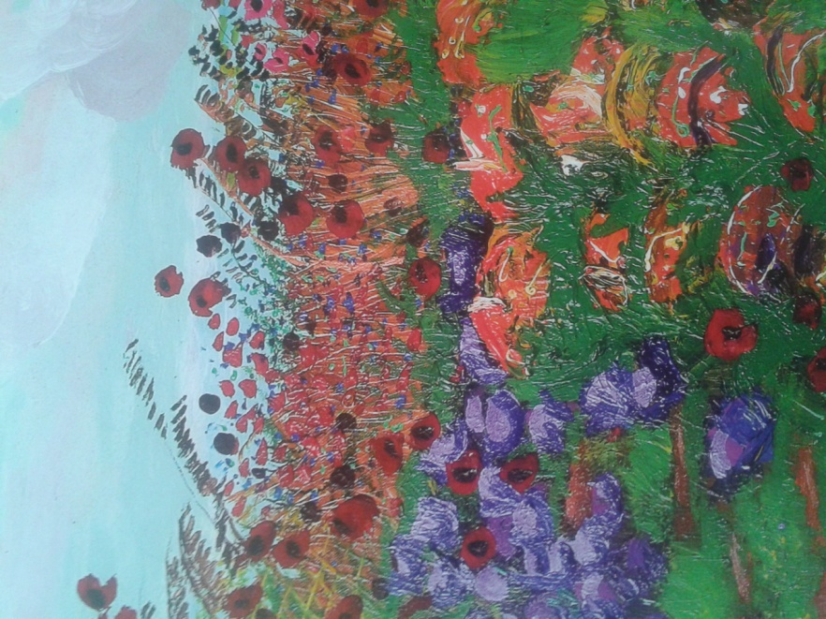
Obrázek 5 – Ceija Stojka

5.2.1.2 Rudolf Dzurko (1941–2013)

Rudolf Dzurko se narodil 1. 7. 1941 v Pavlovcích na východním Slovensku. Od roku 1945 žil v severních Čechách ve sklářském regionu, učil se jako obuvník, ale nakonec pracoval jako dělník ve zdejších sklářských závodech. Tento život nasměroval natrvalo Dzurkův výtvarný talent. Umělce zaujaly kousky skleněné drti lesknoucí se na slunci a začal s nimi tedy tvořit. Od počátku 70. let se věnoval tvorbě obrazů z barevné skleněné drtě (sklářského odpadu), kterou lepil na skleněné tabule; originální výtvarnou techniku si nechal patentovat. Zhotovoval také sochy z pískovce a ze dřeva. Své vlastnoručně vyráběné dekorace a šperky ze dřeva prodával nějakou dobu na Karlově mostě. Rudolf Dzurko je nositelem Ceny Revolver Revue za rok 1996. Zemřel v Praze po dlouhé nemoci 23. června 2013. Je to v Česku uznávaný naivní výtvarník a patrně vůbec nejznámější romský výtvarník u nás. Dzurkovy práce vlastní vedle Muzea romské kultury i např. Národní muzeum či Národní galerie v Praze
(Horváthová, 2014, str. 2–5).
Díla jsou velice barevná a energická. Sám sebe za umělce nikdy nepovažoval a věnoval se tvoření pouze ve svém volném čase, aby si odpočinul. Ve svých dílech kromě nálad a rodiny zachycoval i události, které se u nás staly v posledních dobách. V Muzeu romské kultury byla možnost zhlédnout jeho výstavu nazvanou Století pohrom – století zázraků Rudolfa Dzurka na přelomu let 2014/2015. Byl ženatý s PhDr. Miroslavou Preussovou, která pod pseudonynem Erika Manuš píše o Romech i přesto, že sama Romka není.

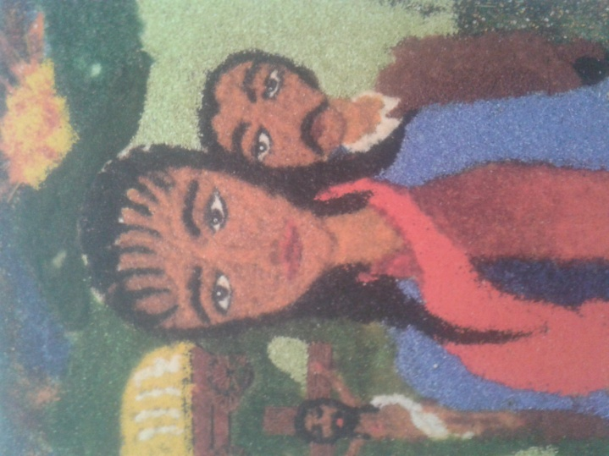
Obrázek 6 – Rudolf Dzurko

5.2.1.3 Martin Matěj Holub

Umělecký řezbář Martin Matěj Holub, zvaný Matěj řezbář, se narodil roku 1975 v Čechách, krátce poté, co se jeho rodina přestěhovala ze Slovenska za prací. Studoval obor řezbářství na Střední uměleckoprůmyslové škole v Praze.
Původně tvořil klasické loutky s provázky. Jelikož vyřezával sošky především pro svoje děti, časem se rozhodl vyměnit provázky ovládající loutky za pohyblivé figurky.
Matěje Holuba inspiruje příroda a pohádkové postavy. V jeho nynější tvorbě převažují hračky, loutky a herní zařízení. Jeho sošky jsou pestře malované, veselé, převládají figury ve tvaru zvířat (www.youtube.com).
Vytvořil také dřevěný kolotoč pro děti na ruční pohon.
Na přelomu let 2015/2016 jsme mohli jeho dřevořezby zhlédnout na výstavě nazvané ...A možná přijede na koze v Muzeu romské kultury.

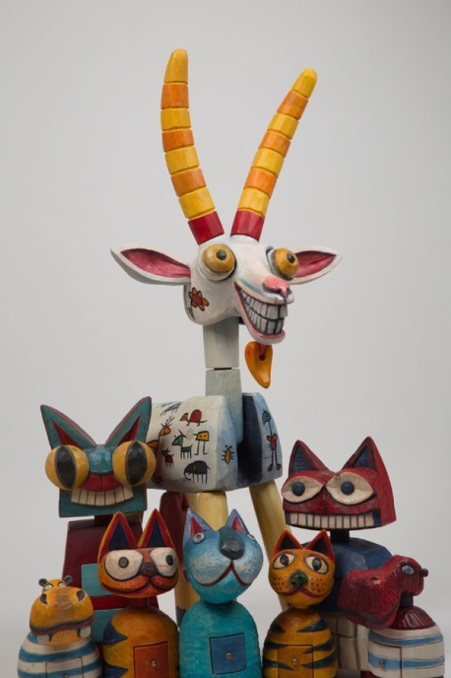
Obrázek 7 – Martin Matěj Holub

5.3 Romská hudba

„Bachtalo manuš, so barol giľenca pherasenca.
Šťastný člověk, co vyrůstá s písní a umí se radovat.“
(romské přísloví)

Hudba je pro Romy jedním z nejdůležitějších prostředků sebevyjádření romské identity. Říká se, že každý Rom je hudebník. Když neumí zpívat, umí alespoň tancovat. Většina z nich má přirozený smysl pro rytmus.
Romové během svého putování nezanechávali za sebou žádné materiální stopy. Nezůstaly po nich žádné budovy ani města. Pro jejich kulturu je specifická nemateriální tradice. Předávali si jazyk, zvyklosti, řemesla, rodinná pouta, příběhy a hudbu. Mezi usedlými Romy na Slovensku byli hudebníci společně s kováři nejváženější skupinou (Davidová, 2004, str. 55). Díky hudbě, kovářství a košikářství si získávali úctu majority. Především hudba je i v dnešní době majoritou stále brána jako velké pozitivum Romů a je tak vnímána i přes negativní postoje k tomuto etniku.
Je těžké přesně specifikovat romskou hudbu, jelikož se v průběhu staletí přizpůsobovala kultuře místa, kde se Romové při kočování usazovali. Jde spíše o vymezení sociální – hudba provozovaná Romy, než z hudebního hlediska, jelikož z tohoto je těžké romskou hudbu charakterizovat.
Romové se hudbou živili již od pradávna. Daleko předtím, než opustili Indii. Hudba pro ně byla jedním ze způsobů obživy. Již u malých dětí je jejich hudební talent rozvíjen a všemožně podporován. V mnoha vyprávěních a romských pohádkách vystupují romské cimbálky, houslisté a harmonikáři. Romskou hudbu lze považovat za nesilnější stránku jejich kultury. Romská hudba v sobě nese jistou emocionalitu, živelnost, nespoutanou energii a vášeň, právě proto je tolik oceňována. Velmi oblíbené jsou čardáše, neboli písně, které začínají pomalu, ale postupně se zrychlují. Název je odvozen od stejnojmenného maďarského tance. Hudba sloužila především k poslechu a k tanci. Nejsou zachovány žádné dětské říkanky nebo svatební písně. I v dnešní době tvoří důležitou součást při svatbách, pohřbech a rodinných oslavách.
Základními tématy v textech romských písní je láska a vztahy mezi lidmi, životní moudrosti, smutek, zoufalství, žal a chudoba, tradiční způsob života a zvyky (Ševčíková, 2003, str. 84). V romské hymně nazvané Gelem, gelem (Šel jsem, šel jsem) nalézáme text vypovídající o jejich dlouhém putování.
Nejstarší dochované písemné zprávy o romských hudebnících se objevují již na konci 15. století. Říká se, že právě Romové do Evropy donesli housle, loutnu a cimbál. U uherské šlechty se těšili velké oblibě a dokonce měli povolení se usadit na jejich panstvích, jak dokazuje příklad níže zmíněného Josefa Biháriho nebo o něco starší legendární houslistky romského původu zvané Cinka Panna.
V dnešní době se na našem území objevují tradiční romské skupiny – cimbálovky, jejichž členy jsou houslisté, basista, cimbalista, někdy akordeon a saxofon. Mimo ně se vyskytují nové romské moderní kapely. Mladí lidé využívají dnešních technických možností a charakter typické romské hudby se tak vytrácí a přibližuje hudbě populární. Většina romských hudebníků je hudebně negramotná, vycházejí z několika modelů starých romských písní, a to spojují se svou improvizací. Však také zápis romské písně je někdy velmi složitý, a to vzhledem ke glissandovému charakteru některých písní („klouzání“ z tónu na tón, žádný přímý přechod z tónu na jiný tón), agogice (měnícímu se tempu písně) a rozdílnosti podání písně různými interprety. Dříve se romská hudba dědila pouze ústní formou, a to především v mužské linii. V současné době má hudba větší vliv u těch Romů, kteří žijí spíše tradičním způsobem života, například v osadách, než u těch, kteří se snaží přiblížit majoritě, u těch vliv a potřeba hudby postupně slábne (Belišová, 2012, str. 77–99).
Sami Romové jsou na svoji hudbu velice pyšní a považují se za výborné muzikanty. Hudba je pro ně výrazem osobní svobody a sebevyjádřením.

5.3.1 Romští hudebníci

5.3.1.1 Josef Bihári (1764–1827)

Josef Bihári byl velmi významným houslistou romského původu, který žil v Maďarsku. Je mladším současníkem houslistky Cinky Panny (1711–1772). Oba představují nadané samouky, o jejichž umění se doslýcháme i v současné době. Bihári byl oceňován pro svou hru již v dětství, v 15 letech se stal primášem, všude byl velmi dobře přijímán, obdivovali jej i tehdejší skladatelé jako např. Franz Liszt. Byl několikrát pozván do Vídně, kde nakonec se svou kapelou hrával každý rok. Směl hrát před císařským dvorem a získal také řadu vyznamenání. Jelikož neznal noty, nemohl si své skladby sám zapisovat. Buď tedy nejsou nikde zachované, nebo je zapisovali jiní muzikanti. Biháriovo hraní na housle skončilo při převrácení kočáru, který mu rozdrtil ruku a i přes snahu lékařů ruka zůstala chromá (www.rombase.uni-graz.at).

5.3.1.2 Věra Bílá

Narodila se v roce 1954 v Rokycanech do rodiny hudebníků. Bývá označována jako královna romské hudby. Zpěvačka, která původně vystupovala se skupinou Kale (Černí) a se kterou zažila vrcholná léta své kariéry, po opuštění skupiny založila rodinnou kapelu. S Kale podnikli velkou řadu koncertních turné po Evropě, USA, Japonsku, Kanadě a Vatikánu.
Věřinu kariéru zhatila především její závislost na automatech, kde prohrála všechny peníze.
Jako první Bílou objevila již zesnulá zpěvačka Zuzana Navarová, která ji pozvala jako hosta na svůj koncert a otevřela jí cestu do světa. Věra Bílá byla jedna z prvních romských sólových zpěvaček u nás, která na sebe strhla takovou pozornost.
Písně zpívá především v romštině, nejznámější je Paš o paňori (U vody stála).
Písně Bílé jsou typické pro romskou hudbu, energické, spousta z nich se dá využít s žáky v hodinách hudební výchovy.
Zpěvačka sice v nynější době nevystupuje, ale velmi ráda by se na pódia vrátila.

5.3.1.3 Ida Kelarová

Ida Kelarová je česká zpěvačka, která se narodila v roce 1956. Vystudovala konzervatoř v Brně, je sestrou zpěvačky Ivy Bittové, v roce 2010 založila a dosud vede pěvecký dětský sbor Čhavorenge, kromě tohoto sboru založila spoustu dalších, mimo jiné i sbor ve Světlé nad Sázavou, jehož členy byly tamější vězenkyně. Ve všech Idou založených sborech se zpívají romské písně. Založila organizaci MIRET (Mezinárodní Iniciativa pro Rozvoj Etnické Tvorby), každoročně pořádá letní umělecké soustředění pro romské děti z vyloučených lokalit – Romano drom, obnovila mezinárodní romský festival Romale, kde se představuje romská kultura a historie za doprovodu romských hudebníků (www.kelarova.com). Ida Kelarová má příznivý vliv na výchovu romských dětí, kterým dává šanci prosadit se v tom, v čem Romové vynikají, a to v hudbě.

6 Muzeum romské kultury

Myšlenka vzniku muzea existovala již na konci 60. let 20. století v době působení organizace Svaz Cikánů-Romů (1969–1973). Tato organizace ale byla po čtyřech letech zrušena. Stalo se tak tedy až v roce 1991, že bylo založeno Muzeum romské kultury. Původně bylo umístěno v provizorních prostorách, od roku 2000 má své sídlo v Brně na ulici Bratislavská, což je mimo jiné bydliště značné části brněnské romské populace. V roce 2005 se muzeum stalo státní příspěvkovou organizací Ministerstva kultury ČR.
Muzeum se věnuje mnoha činnostem. V první řadě shromažďuje sbírku dokumentující romské dějiny a kulturu. V průběhu několika let vznikala rozsáhlá sbírka romských artefaktů, která je nyní veřejně přístupná návštěvníkům. V roce 2011 zde byla vytvořena stálá expozice nazvaná Le Romengero drom (Příběh Romů). Zájemci se zde mohou dozvědět o historii Romů, o tradičních řemeslech, která provozovali, o jejich kočování a cestě z Indie do Evropy až na naše území, o tradičním romském odívání, výzdobě jejich příbytků, v knihovně je k dispozici velké množství romistických knih. Jsou zde pořádány prohlídky pro školní skupiny doplněné o různé zajímavé aktivity, aby žáci nejen poslouchali výklad, ale sami si i věci vyzkoušeli, a tím pádem si zážitky z aktivit uchovali v paměti a pěstovali tak kladný vztah k umění.
Na přelomu let 2014/2015 zde byla výstava romského výtvarníka Rudolfa Dzurka nazvaná Století pohrom – století zázraků Rudolfa Dzurka, jehož obrazy ze skleněné drti můžeme i dnes vidět ve stálé expozici. Na přelomu let 2015/2016 bylo možno zhlédnout dřevořezby Matěje Holuba, výstava nesla název ...A možná přijede na koze. V současné době v muzeu probíhá výstava Amare somnaka (Poklad Romů – tajemství romského šperku) v termínu 7. 10. 2016 –30. 4. 2017, která se věnuje především romským šperkům (www.rommuz.cz). Výstava je velice zajímavá jak pro dospělé, tak i pro děti a ukazuje společnosti romský um. Je k ní pořádáno několik workshopů vedených přímo profesionálními šperkaři, se kterými si mohou návštěvníci sami nějaký šperk vyrobit.
Muzeum každoročně pořádá krátkodobější výstavy, workshopy, autorská čtení, výtvarné dílny pro rodiny s dětmi, přednášky, promítání, křty a spoustu dalších akcí. Je zde možnost vzdělávání pedagogů, kteří mají zájem o romský jazyk a mohou se tak naučit základům romštiny. Vzhledem k umístění muzea je tu dále zajištěna sociálně-edukační činnost, která se zaměřuje především na romské děti, které bydlí v blízkosti. Týká se to individuálního vyučování, volnočasových kroužků, víkendových akcí, letních táborů a dalších (Kovářová, Poláková, 2013, s. 17–19). Každý rok lze muzeum během Muzejní noci navštívit zadarmo. Součástí interiéru je i muzejní kavárna Beng!, kde probíhají různé projekce a je tu možnost si ke kávě zapůjčit knihu.
Vše, co se v muzeu děje, lze sledovat na webových stránkách www.rommuz.cz.

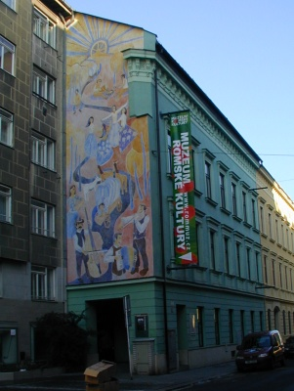
Obrázek 8 – Budova Muzea romské kultury

7 Proč právě výtvarná výchova?

Předmět výtvarná výchova spadá v RVP ZV konkrétně do vzdělávací oblasti Umění a kultura. Nejde pouze o racionální učení, ale o tvůrčí činnosti provázané s daným tématem. „Vzdělávání v této oblasti přináší umělecké osvojování světa, tj. osvojování s estetickým účinkem. V procesu uměleckého osvojování světa dochází k rozvíjení specifického cítění, tvořivosti, vnímavosti jedince k uměleckému dílu a jeho prostřednictvím k sobě samému i k okolnímu světu. Součástí tohoto procesu je hledání a nalézání vazeb mezi druhy umění na základě společných témat, schopnosti vcítit se do kulturních potřeb ostatních lidí a jimi vytvořených hodnot a přistupovat k nim s vědomím osobní účasti. V tvořivých činnostech jsou rozvíjeny schopnosti nonverbálního vyjadřování prostřednictvím tónu a zvuku, linie, bodu, tvaru, barvy, gesta, mimiky atp.“ (http://www.vuppraha.cz)
Žáci se seznamují s výrazovými prostředky, které jim slouží k vlastnímu sebevyjádření. Mezi výtvarné vyjadřovací prostředky patří výtvarné prvky, techniky, kompozice, nástroje, materiály, symboly a proces tvorby, které tvoří základní podmínky pro výtvarnou činnost (Filková, 2007, str. 18).
Učivo výtvarné výchovy je děleno do tří oblastí, a to rozvíjení smyslové citlivosti, uplatňování subjektivity a ověřování komunikačních účinků. Každá oblast prostupuje tvůrčí činností, navzájem jsou propojeny a ve finále utváří proces tvůrčí aktivity žáka a formují jeho přístup k sebevyjádření.
Učivo výtvarné výchovy bylo dříve zaměřeno spíše na činnostně-tvořivé pojetí výuky. Dnes se už u žáků nerozvíjí pouze tvořivost a fantazie, ale v obsahu je zahrnuta i složka poznávací a důraz se klade na odborné poznatky a kulturní a sociální souvislosti.
Právě díky subjektivnímu přístupu k výtvarným činnostem nám může tvůrčí aktivita sloužit k odhalování skrytých pohnutek člověka. Existují takové projektivní techniky výtvarné výchovy, které dokážou odhalit různé problémy, postoje, skryté motivace dětí i dospělých, aniž by si to sami uvědomovali.
Výtvarné vyjádření nám může sloužit ke zvládnutí složitých témat či řešení tvůrčích problémů. Tvorba může působit relaxačně, člověk by si měl u ní odpočinout a nechat vést své ruce tak, jak to „cítí“. V některých případech dokáže nahradit verbální komunikaci, kdy člověk zobrazí obsahy, které jsou pro něj obtížné slovně vyjádřit.
„V klinické psychologii se (kresba) využívá k získání orientačního materiálu před hlubší diagnostikou konkrétního problému. Její další význam může být v poskytnutí orientačních informací o celkové vývojové úrovni dítěte, hrubá kresba odráží i stupeň rozumových schopností a může posloužit jako nenásilný prostředek pro zjištění specifických postojů a vztahů, které by dítě leckdy nechtělo nebo neumělo projevit jinak, např. přímým rozhovorem.“ (Nota, 2009, str. 28)
V psychologii existuje odvětví, které léčí nemocné právě výtvarným uměním. Nazývá se arteterapie a u nás je využívána od 50. let 20. století. Lidská psychika je tu zkoumána prostřednictvím výtvarného projevu.
Výtvarné činnosti je možné použít jako zážitkovou formu pro získávání nových poznatků. Žáci na základě čerstvě nabytých informací pokračují v kreativní práci, díky které mohou hlouběji proniknout do problematiky prostřednictvím zážitku a později si snáz vybavit získané znalosti. Výtvarných činností lze tímto způsobem využít téměř ve všech předmětech na prvním stupni ZŠ – v českém jazyce, matematice, prvouce nebo i ve výuce cizích jazyků. Žáci pracují jinou než pouze kognitivní formou. Zapojují různé smysly, využívají své fantazie a subjektivního přístupu. Hledají cestu, která je pro ně nejvíce vhodná, rozvíjejí své estetické cítění a prostřednictvím tvůrčí činnosti mohou žáci dostát uspokojení a seberealizace.

II. PRAKTICKÁ ČÁST

8 Výzkum

8.1 Úvod

V praktické části dochází k uskutečnění výše zmíněné teorie v praxi. Získané znalosti o romské historii a kultuře byly využity v hodinách výtvarné výchovy v rámci jedné třídy složené z romských žáků. Jednotlivá díla byla uzpůsobená pro časovou náročnost jedné až dvou vyučovacích hodin.
Výzkumná část probíhala na brněnské základní škole Merhautova. Jako odpovídající ročník pro naplánované hodiny se stal třetí, a to z důvodu, že hodiny byly inspirovány spíše pohádkami a dětskými příběhy. Do třídy 3. BM docházelo 17 dětí, z toho 16 romského původu. Třída měla oproti vedlejší třetí třídě lepší jak pracovní výsledky, tak i kázeňské.
Žáky čekaly hodiny výtvarné výchovy a pracovních činností inspirované romskou tematikou. Ještě před započetím výuky inspirované romskou tematikou žáci vyplnili dotazník, který ukázal jejich povědomí o Romech. Dotazníky vyplňovali anonymně a s některými žáky byl veden krátký rozhovor. Na základě odpovědí byly poupraveny připravené hodiny tak, aby byly pro žáky přínosné.

8.2 Výsledky průzkumu

Dotazníky (příloha 1) vyplnilo 17 žáků ze třídy 3. BM. Skládaly se ze šesti uzavřených otázek, u kterých ale byla možnost odpověď více rozvinout.
Na první otázku, zda se u nich doma mluví romsky, šest žáků odpovědělo záporně, osm žáků kladně a dva žáci odpověděli, že doma mluví napůl česky i romsky.

Graf 1 – Kolik romských žáků z celkového počtu 17 mluví doma romsky?

V další otázce odpovídali, zda znají nějaké romské písničky. Místo písniček napsali spíše hudební skupiny, a to především Romane giľa a Gipsy čhave.
Třetí otázka se týkala romských osobností, žáci ale nikoho neznali.
U otázky, zda mají nějaké neromské kamarády a kde se s nimi když tak potkávají, jich jedenáct potvrdilo kamarádství s neromskými dětmi (tři z nich napsali jméno Arlinda, což je jejich bývalá spolužačka, která se odstěhovala), ostatních osm má svoje neromské kamarády buď ve škole, nebo se s nimi potkávají někde v parku. Pět žáků nemá žádné neromské kamarády.
Na otázku, jestli někdy byli v Muzeu romské kultury, které mají kousek od školy i od svého bydliště, pouze čtyři odpověděli kladně. Dvanáct žáků v muzeu nikdy nebylo.
Pět žáků má svoji rodinu pouze v Brně, ostatních devět má některé členy rodiny především na Slovensku, dále v Německu a v jiných městech u nás v republice.
Z dotazníků vyplynulo, že žáci nemají příliš zájem o svoji romskou kulturu, což pravděpodobně vychází z jejich domácího prostředí. Vzhledem k tomu, že většina z nich dosud nenavštívila Muzeum romské kultury, se se svojí historií a kulturou nesetkávají ani prostřednictvím školy. Polovina doma stále mluví romsky, ale ve škole romštinu vůbec nepoužívají. V oblasti známých lidí žáci pořádně tápali, v podstatě nebyli schopni si vybavit nikoho, kdo by mohl být označován za známou osobnost. Jediné, co vyjmenovali, byly dvě populární kapely Romane giľa a Gipsy čhave, což jsou mladí hudebníci hrající moderní hudbu.
Úkolem tedy bude probudit v těchto žácích zájem o jejich historii a kulturu, a to zábavnou formou v hodinách výtvarné výchovy, pracovních činností a v hodinách čtení a psaní, popř. v hudební výchově. První hodiny budou zaměřeny na historii a na tradiční řemesla, kterými se dříve Romové živili. Stěžejní část budou tvořit literární díla romských autorů. Hodiny budou také zaměřeny na romské výtvarné a hudební umělce. Na závěr žáci absolvují prohlídku Muzea romské kultury.
Po třech týdnech poznávání romské kultury v hodinách výtvarné výchovy, pracovních činností, českého jazyka a po návštěvě muzea by měla tato třída znát stručně romskou historii, několik osobností jménem, romské pohádky a snad se v nich i probudí zájem tyto nové poznatky prohlubovat.

9 Realizované hodiny

9.1 Na cestě…

Téma: Historie Romů a Margita Reiznerová
Technika: koláž
Cíle: žák vysvětlí, odkud pochází Romové, jak se dříve živili, jak probíhala jejich cesta,
vyjmenují některé romské spisovatele
žák vytvoří výtvarné dílo z různých materiálů a to stříháním a slepováním
žák si uvědomuje rozdíly mezi lidmi a různými národy, bere to jako pozitivum,
když se lidé vzájemně od sebe liší
Pomůcky: karton, mapa Evropy a Asie, lepidlo, mozaikové kostičky, filcový papír,
špejle, pastelky, korálky, noviny, knihy s povídkami

Podrobný scénář výuky

Hodina výtvarné výchovy bude věnována romské historii. Na úvod bude veden rozhovor, odkud si žáci myslí, že Romové pochází a dále, kde všude žijí členové jejich rodiny. Rozhovor bude ukončen povídkou Zrcadlo od romské spisovatelky Margity Reiznerové.

To, co vám teď budu vyprávět, se událo dávno a dávno, před mnoha lety, když Romové ještě žili ve své zemi. Bylo jim dobře, protože jejich král o ně pečoval jako o vlastní děti. Jenomže nadešel den, kdy se král musel odebrat na onen svět. Dal ke svému smrtelnému loži svolat všechny Romy a promluvil k nim: „Poslouchejte dobře, mé děti, co vám teď povím, a nezapomeňte na má slova. Až zemřu, rozejdete se do všech stran. Přijdete do cizích krajů mezi různé lidi. Dám vám na cestu starobylé zrcadlo. Pohlédnete-li do zrcadla, uvidíte, kdo jste a odkud pocházíte. Zjeví se vám děje minulé i budoucí. Pokud budete držet pospolu, bude vám zrcadlo ukazovat cestu. Všude, kam přijdete, budete rozdávat radost, lidé vás budou mít rádi a budou vám prokazovat úctu. Naučil jsem vás vše, co sám znám od našich předků. Budete žít podle toho, jak s oním věděním a poznáním naložíte. Zrcadlo vám bude připomínat pravdu. Proto je dobře opatrujte a dávejte pozor, aby se nerozbilo. Rozbije-li se, zapomenete všechno, co jste věděli a znali.“
Romové se rozešli do světa, jednotlivé rody spolu nezůstaly a hádaly se, komu má patřit zrcadlo. Při dohadování se zrcadlo rozbilo na mnoho střípků. Romové pomalu zapomínali vše, co dosud věděli a znali. (…) Ti, co našli kousek zrcadla, žili o něco lépe, ale ostatní těžce strádali. Častěji plakali, než jedli. Ale dnes chtějí Romové znovu poznat, kdo jsou, odkud přicházejí, a proto se hledají a vyptávají jeden druhého: „Lidi, kdo z vás má ještě kousek zrcadla, abychom je mohli poskládat znovu dohromady?“

V návaznosti na Zrcadlo si žáci vytvoří dvojice, každý dostane rozstříhanou mapu Evropy a Asie. Rozstříhaný papír bude připomínat zrcadlo z povídky, které musí skupinka složit dohromady. Po složení to nalepí na karton a začnou vytvářet koláž. Jejich úkolem bude si tipnout, odkud tedy Romové pocházejí a cestu vyznačit na mapě. Dílo bude technikou koláže. K dispozici budou různé materiály, kterými mapu a cestu vyzdobí. Do pozadí bude puštěná romská hudba. Jakmile budou všichni s prací hotovi, posadí se opět do kroužku a každá dvojice svoji koláž ukáže a řekne, jakou zemi si tipli. Nakonec se dozví, že Romové pocházejí z Indie.
Na závěr žáci zhlédnou krátké video z filmu Cikáni jdou do nebe, kde v úvodní části uvidí, jak Romové kočovali, jak to probíhalo, a poslechnou si romskou písničku i s videem, kde jsou Romové oblečeni v jejich typických oděvech. Dozví se také, jaká byla tradiční romská řemesla, kterými se dříve živili.

Reflexe hodiny

Cílem bylo žákům nastínit historii Romů. Při úvodním rozhovoru o původu Romů nadhodili asi deset tipů, mezi nimi i Indii, a kromě ní některé evropské či africké státy. Prozradila jsem jim, že správná odpověď zazněla, ale že se ji dozvíme všichni až na konci hodiny. Před tvůrčí činností slyšeli žáci povídku Zrcadlo a poznali nové jméno – Margita Reiznerová.
Mapa Asie a Evropy na papíru A4 byla rozstříhána na 11 částí. Žákům trvalo dost času, než poskládaly všechny části na správné místo. Aby to nebylo příliš složité, měli nápovědu v podobě složené mapy na učitelském stole, kam se mohli chodit dívat a zapamatovat si to a pak na svém místě poskládat. Jakmile měli poskládanou mapku, využili různé materiály k pokrytí plochy a k vyznačení cesty do země, která je podle nich původní vlastí Romů.
V závěrečné části žáci předvedli svá díla a také tipy, odkud Romové pochází. 5 odpovědí bylo správně, a to Indie, 4 další tipovali Rusko, jeden hlas měla Arábie, Mongolsko a Turecko. Poté, co se všichni dozvěděli správnou odpověď, bylo jim stručně popsáno cestování Romů. Pro lepší představu jsme si pustili dvě ukázky z filmu Cikáni jdou do nebe, kde je vidět kočování Romů, a dále jednu romskou písničku, kde jsou ženy oděné v tradičních romských šatech. Žákům se video velice líbilo a při písničce začali spontánně tancovat.
V průběhu tvoření se seznámili s filcovým papírem a mozaikovými kostkami a z hodiny si odnesli, že Romové jsou původně z Indie, znají jméno Margita Reiznerová a mají povědomí o tom, co je to kočování.

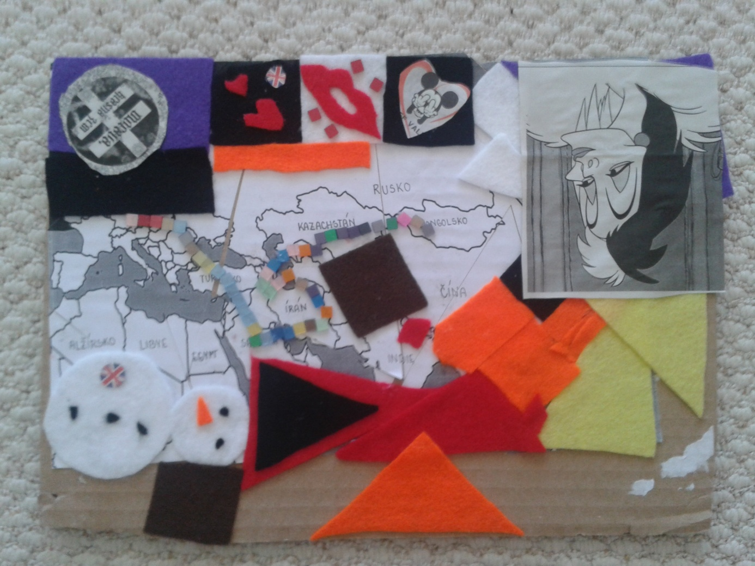
Obrázek 9 – Původ Romů

9.2 Není vždy na růžích ustláno

Téma: Tera Fabiánová – Sar me phiravas andre škola
Cíle: žák vysvětlí, o čem byl úryvek z knížky
žák řekne, kdo byla Tera Fabiánová
žák rozvíjí jemnou motoriku, píše zápis podle tabule, kreslí sám sebe nebo svého
kamaráda ve škole
žák popíše nakreslený obrázek
Pomůcky: pastelky, sešit

Podrobný scénář výuky

V rámci poznávání romské kultury bude žákům představena spisovatelka Tera Fabiánová, která napsala pohádky pro děti a byla první Romkou, která začala psát romsky. Dozví se, že Fabiánová chodila právě do třetí třídy jako oni, když začala válka a ona nesměla do školy chodit, ale přesto se dál doma učila a četla a psala, až se z ní stala spisovatelka. Povídka Sar me phiravas andre škola (Jak jsem chodila do školy) nastiňuje dobu před válkou. Ukazuje, jak Romové chtěli chodit do školy, jak k nim přistupovala majoritní společnost a jak byli tehdy chudí.

Ráno mě maminka vzbudila: „Vstávej, utíkej se umejt!“ Asi padesát metrů od naší chatrče tekl potok. Sem jsme se chodili mýt. Ráno a večer. Večer jsem běžela k potoku po obou nohách, ale zpátky jsem skákala po jedné. Neměla jsem boty a chtěla jsem, aby mi aspoň ta jedna noha zůstala čistá. V zimě v létě jsme chodili bosi. A na sebe jsem měla jen jediné šatečky, co mi maminka vyžebrala. Byli jsme velice chudí.
Vypravila jsem se do školy. Bez tašky, bez knížek, bez tužky, bez sešitu. Nikdy jsem nic takového neměla. S námahou jsem otevřela těžká školní vrata. Tma, zima, já bosá, polonahá. Nikde nikdo. Jen nějaký starý pán na mě kouká a povídá: „Co tu chceš?“
„Přišla jsem do školy. Budu se učit.“
„Ty?“ dal se do smíchu. „Podívej se na sebe. Co ta plandavá sukně? Proč ses neumyla? Proč ses neučesala? A kde máš tašku? Jak se chceš učit, když nic nemáš?“ Strčil mě do jedné třídy. Posadila jsem se do první lavice. Rozhlédla jsem se. Sama. Samotinká. Seděla jsem a představovala si, jak ze mě bude NĚKDO. Jak budu všechno vědět. Myslela jsem, že mi to vědění samo vejde do hlavy, stačí, že budu sedět ve škole. Pak mi padl pohled na mé bosé nohy a špinavé plandavé šatečky. Pokleslo mi srdce. Copak z cikánské holky může něco být? Zavřela jsem oči. Uviděla jsem se oblečenou v růžových šatech vyšívaných zlatými růžemi – a už jsem zase věřila, že ze mě bude moudrá žena, která osvobodí Romy. Už jako dítě jsem věděla, že my Romové jsme nejposlednější z posledních. Nikdo nám neřekl dobré slovo.
V půl osmé se v kostele zvonilo. Do třídy se začaly trousit děti. Nebyly jako já. Všechny měly tašky, děvčátka mašličky ve vlasech a každá oblečená jako panenka.
Konečně jsem se dočkala paní učitelky. Rozhlédla se po třídě, uviděla mě v první lavici a povídá: „Kdo tě sem posadil? Jak to, že sedíš v první lavici?“ Vytáhla mě a poslala mě do lavice, která byla úplně vzadu u rozbitého okna, stranou od ostatní třídy. Připadala jsem si jako sirotek. Proč tu mám sedět sama? Bylo mi úzko a smutno.
Uplynul první den ve škole. Nenaučila jsem se nic. Žádné vědění mi nevešlo do hlavy, jen jsem si uvědomila, jak jsem chudá a ubohá. Když jsem se vrátila domů, nikdo se mě nezeptal, jaké to bylo ve škole. „Mami, učitelka řekla, že potřebuju knížku, sešit a tužku!“ Maminka mě plácla: „Jedeš odsud! Na chleba nemáme, a ty chceš knížku?“
Příští den ráno jsem si znova umyla nohy, tentokrát jsem se i učesala, oblékla jsem se do svých starých, plandavých šatiček a šla jsem do školy. A tak jsem chodila do školy každý den. Přešly měsíce, paní učitelka mě ani jednou nevyvolala, jenom vždycky koukala, jestli tam jsem. Nevěděla, že dávám pozor. Poslouchala jsem, a když byl někdo vyvolaný, v duchu jsem odpovídala za něj. Měla jsem ráda počty. Násobilka sedmi byla můj miláček. Sama nevím, proč jsem tu násobilku sedmi měla tak ráda! Večer jsem nemohla usnout a v hlavě mi tancovala násobilka sedmi. Příští den jsem se přihlásila a učitelka mě vyvolala. „Tak spusť násobilku sedmi!“ Moc pěkně jsem ji uměla. Pak se mě paní učitelka zeptala: „Co se pěstuje v Maďarsku?“ A já to věděla. Papriky. A melouny. A dýně.
„No vida, ty vlastně nejsi hloupá!“ povídá paní učitelka. „Kdybys měla knížku a sešit a tužku, mohla by ses docela dobře učit. Proč ti maminka nekoupí knížku?“
„Maminka nemá peníze.“
„A proč chodíš tak špinavá? A proč nenosíš pořádné šaty?“
„Je nás doma moc a není práce.“
Jednoho dne jsem nepřišla do školy. „Kdes byla?“ zeptala se mě paní učitelka příští den.
„Řekla jste mi, že mám špinavé šaty, tak mi je maminka vyprala.“
Zůstala na mě koukat.
„Nemohla jsem ven, dokud mi šaty neuschly.“
Potom mi paní učitelka koupila sešit a začala mi dávat zbytky tužek, se kterými už nikdo nechtěl psát. Bolely mě od nich prsty, ale byla jsem ráda, že je mám.

Po přečtení žáci sami povídku převypráví vlastními slovy. Jakmile příběh shrnou, udělají si zápis do sešitu, aby si zapamatovali jméno Tera Fabiánová a knížku Sar me phiravas andre škola. Knížka bude po třídě kolovat, aby se každý mohl podívat na ilustrace a na psanou romštinu.
Po zápisu ve zbytku hodiny žáci nakreslí sebe nebo své kamarády ve škole.
Nezáleží, zda to bude v hodině, o přestávce nebo v jídelně, volba je jen na nich a bude zajímavé sledovat, jak kdo sebe nebo kamaráda zobrazí. Na závěr hodiny si obrázky vzájemně ukážou a vysvětlí, kdo koho a v jaké situaci nakreslil.

Reflexe hodiny

Čtení romské pohádky u žáků vyvolalo rozruch. Zaujal je jak obsah, tak psaná romština.
Při zápisu do sešitu, který si opisovali z tabule, napsali název knížky romsky i česky. Žáci jsou romštinou nadšení. Podle dotazníků z nich doma mluví romsky asi polovina, ale když se na toto téma narazí ve škole, lze u nich spatřit obrovský zájem o jejich jazyk. Při prohlížení knížky zkoumali jednotlivá slovíčka a věnovali se tomu i o přestávce. Také chtěli, aby se příště četla nějaká pohádka celá v romštině.
Po zápisu měli čas na to, aby nakreslili sami sebe nebo svého spolužáka ve škole v jakékoliv situaci. Zajímavé bylo, že chlapci zobrazili sebe nebo kamarády o přestávkách, jak hrají fotbal, který mají zakázaný. Děvčata většinou kreslila sebe s kamarádkami, jak si povídají. Obrázek doplňovali někteří textem, ve kterém byla i romská slova.
Na závěr žáci ukázali své obrázky, zopakovali jméno spisovatelky a název pohádky, který říkali spíše v romštině, než v češtině.

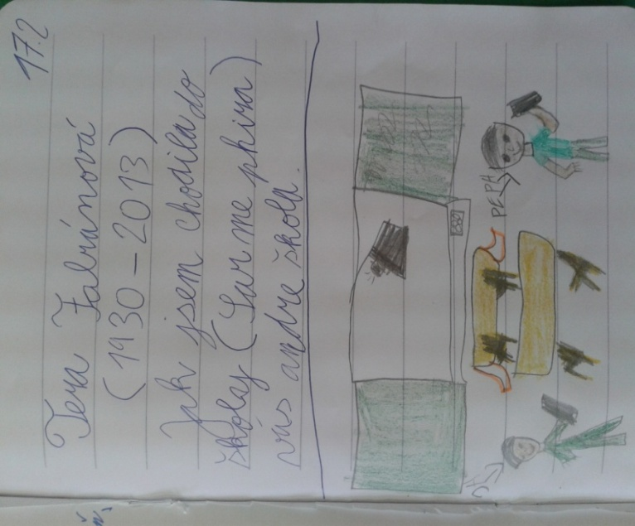
Obrázek 10 – Já a moji kamarádi ve škole

9.3 Život je pes

Téma: Tera Fabiánová – Čavargoš
Technika: kresba tuší, malba vodovými barvami
Cíle: žák vyjmenuje některé romské spisovatele
žák vytvoří výtvarné dílo s využitím teplých a studených barev
Pomůcky: vodové barvy, štětce, kelímky, igelit, tuš, permanentní fixy, pravítka, tužky

Podrobný scénář výuky

Na úvod se žákům ukážou teplé a studené barvy, jelikož tuto znalost budou potřebovat při tvoření obrázku. Hodina bude inspirována povídkou Čavargoš (Tulák) od spisovatelky Tery Fabiánové, se kterou se žáci seznámili již dříve díky povídce Sar me phiravas andre škola.
Tulák je pes, kterého nalezne o Vánocích chlapec Michal. Vezme psa k sobě domů, aby se o něj staral. Ten mu za to vypráví, co vše ho v životě potkalo a co prožil.

Byly Vánoce. Maminka mě poslala pro sůl. Venku mrzlo, utíkal jsem a u popelnice vidím pejska. Celý se třásl, jak byl zkřehlý. Bylo mi ho líto. „Proč nejsi doma na Vánoce?“
Pejsek zvedl hlavu, podíval se na mě a hlavička mu zase klesla.
„Vždyť jsi napůl mrtvý, ty chlupatá dušičko, nemáš kam jít?“ Každý potřebuje štěstí, i ten pes. „Pojď k nám, u nás máme teplo, ohřeješ se.“ Vzal jsem ho do náručí a běžím domů. Schoval jsem ho v koupelně, zabalil jsem do maminčiny sukně.
„Kde máš sůl?“ ptá se maminka.
„Jé, mami, já zapomněl!“
„Kde jsi byl? Cos dělal venku? Počkej, ty dostaneš!“
„Už letím, mami!“ utíkám pro sůl.
Když jsem se vrátil, otevřu koupelnu a můj pejsek tu funí a chrápe. Vzbudil jsem ho: „Vstávej a pojď se najíst!“ Nandal jsem mu polívku, sněd všechno a ještě vylízal talíř. Povídám: „Tak co, máš dost, ty Tuláku?“
„Jak víš, že se jmenuji Tulák?“
Div jsem nepad! Pes - a mluví!
„Máš mě rád, a proto mi rozumíš, co povídám.“
„Jééé, tak to budeme bráchové, Tuláku!“ Konečně se budu mít s kým bavit. Starší bratři se oženili, sestra se taky vdala, doma jsem zbyl už jen já sám. Bez bráchů není žádná zábava.
„Ty máš bráchy?“ ptám se pejska.
„Ani se neptej! Jestli chceš, budu ti povídat, co jsem v životě zažil, jak jsem byl šťastný i nešťastný, a jak to vždycky nakonec dobře dopadlo. Protože když věříš, že to dobře dopadne, tak to dobře dopadne…“

Úkolem žáků bude ztvárnit Tuláka a poté vymyslet jeho životní příběh. Pro představu si podobný obrázek ukážeme na tabuli, aby žáci věděli, jak bude jejich konečná práce vypadat. Na tvrdý papír A4 narýsují čtverce přibližně 3x3 cm a poté nakreslí tužkou obrys psa, který následně obtáhnou tuší. Toto je náplň první hodiny. Během přestávky bude tuš schnout a v další části začnou obrázek vymalovávat vodovými barvami, a to tak, aby uvnitř obrysu psa byly teplé barvy a z vnějšku byly barvy studené. Pes by potom díky teplým barvám měl z obrázku vystupovat.
Do pozadí bude puštěna romská hudba, tentokrát Věra Bílá, popř. Gejza Horváth.
Ve chvíli, kdy někdo bude s prací hotov, dostane za úkol vymyslet Tulákův příběh. Co si myslí, kde všude byl, koho všeho potkal. V závěru hodiny řeknou žáci návrhy, co Tuláka mohlo v životě potkat (měli by si uvědomit, že když se jmenuje Tulák, zažil toho určitě spoustu). Nakonec se dozvědí, jak to tedy s Tulákem bylo doopravdy.

Reflexe hodiny

Žákům byla dopředu vysvětlena celá práce, aby každý mohl pokračovat svým tempem a nezdržovat se otázkami. Netušili, co jsou teplé a studené barvy, tak si to jako nápovědu napsali na tabuli.
Příběh byl utnut v začátku, aby žáci mohli využít své fantazie a vymyslet Tulákovi vlastní životní příběh.
Jejich prvním úkolem bylo udělat si mřížku cca 3x3 cm. Třeťákům je potřeba názorně ukázat, jak má mřížka vypadat. Každý si vzal do ruky pravítko a ukázal na něm 3 cm, aby věděli jistě tu správnou vzdálenost. Podle vzoru na tabuli si papír natečkovali s touto vzdáleností a pak čáry spojili.
Kdo zvládl mřížku, nakreslil si na papír obrys pejska. V této chvíli využili možnosti pustit si obrázky přes projektor. Na tabuli svítily obrysy různých psů a žáci je začali přímo u tabule obkreslovat na papír. Po dokončení obrys obtáhli tuší.
Když všichni pracovali, pustila se jim písnička O poštaris, kterou zpívá romská zpěvačka Věra Bílá a kterou se budou učit v hudební výchově.
Práce zabrala více času, než se předpokládalo, proto nikdo nestihl vymyslet příběhy, ale pouze se dozvěděli, jak to bylo doopravdy.

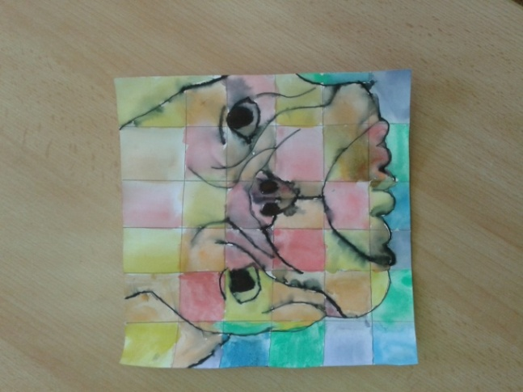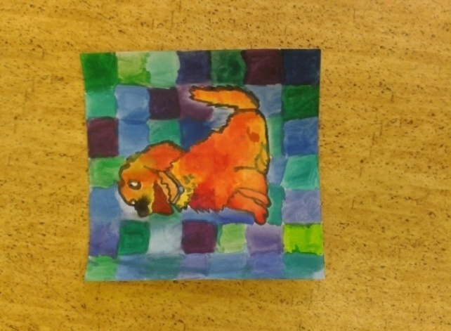
Obrázek 11 – Pes Tulák

9.4 Návrat ke kořenům

Návštěva Muzea romské kultury

Na prohlídku dorazilo 12 žáků, z toho jeden neromský. Byl objednán vstup do stálé expozice nazvané Romengero drom (Příběh Romů). Na začátku žáky uvítal pán – Rom, který na ně začal mluvit romsky a upozorňoval je, jak se mají v muzeu chovat a že mají poslouchat. Z reakcí dětí bylo poznat, že byly překvapené, že se na ně mluví romsky. Občas se zasmáli, koukali jeden na druhého, ale především poslouchali. Někteří v romštině zpětně reagovali.
Skupinu si vzala na starost paní průvodkyně, která už mluvila česky. Vydali jsme se s Romy po jejich cestě z Indie. Žáci si pamatovali jejich původ z hodiny výtvarné výchovy, kdy byla hodina věnována romské historii. Velice je zaujal přístroj s romskými slovy, na který když zmáčkli, slyšeli slovo nahlas. Další zajímavostí byl typický romský přístřešek, kam se mohli jít i podívat dovnitř a viděli prosté vybavení, které dříve lidé měli. Viděli jsme také obrazy romského malíře Rudolfa Dzurka. V závěru expozice byly fotografie pořízené v Brně a žáci tam poznali i své příbuzné.
Druhou část prohlídky představovala dočasná výstava Amare somnaka (Poklad Romů – tajemství romského šperku). Na tuto část se vyměnily paní průvodkyně. Ta nová byla oblečená v typických romských šatech a mluvila slovensky, což se žákům líbilo.
I přesto, že by se podle názvu mohlo zdát, že je výstava spíše pro děvčata, byli i chlapci zaujati velkými šperky, zlatými řetězy a ozdobami oděvů. K této výstavě je pořádán workshop, kdy si mohou přijít vyrobit vlastní šperk. Na závěr se skupina ocitla v místnosti s klavírem, a tak jsme zazpívali novou romskou písničku O poštaris, kterou se učili předchozí den.
Obě expozice jsou vhodné nejen pro romské děti, ale i pro ostatní. Vyprávění průvodců je velmi působivé, žáci se dozví zajímavé informace o romské kultuře a historii a spoustu věcí si mohou vyzkoušet.

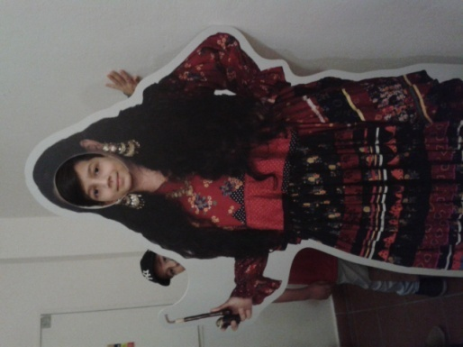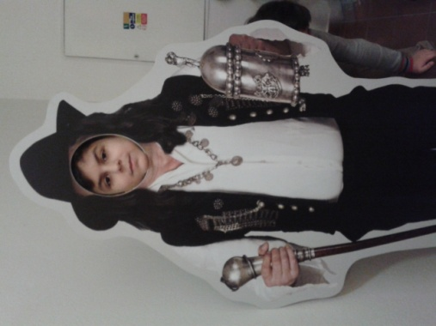
Obrázek 12 – Návštěva Muzea romské kultury

9.5 Dívej se, modeluj a povídej

Téma: Rudolf Dzurko, Matěj Holub
Technika: práce s modelářskou hlínou
Pomůcky: modelářská hlína, mozaikové kostičky, nástroje na úpravu tvarů a ozdobu (nožíky,
špejle, látky,…)
Cíle: žák vyjmenuje romské výtvarné umělce a řekne, kterým oborem se zabývali
žák vymodeluje z modelářské hlíny za použití svých prstů nebo různého
náčiní požadované tvary
žák vkládá mozaikové kostičky vtiskem do modelářské hlíny

Podrobný scénář výuky

Hodina pracovních činností se koná den po návštěvě Muzea romské kultury, kde žáci viděli obrazy Rudolfa Dzurka a kde měl před rokem výstavu řezbář Matěj Holub. Tito dva pánové budou inspirací pro hodinu pracovních činností. Rudolf Dzurko byl zajímavý tím, že na své obrazy používal skleněnou drť. Místo ní se ale budou z bezpečnostních důvodů používat mozaikové kostičky. Matěj Holub vyřezává ze dřeva různé pohádkové postavy a zvířata.
Po úvodním představení dostanou žáci k dispozici modelářskou hmotu, která na vzduchu po 24 hodinách ztvrdne a dá se potom barevně pomalovat vodovými barvami nebo temperami. Úkolem bude vytvořit nějakou pohádkovou postavu. Nemusí to být pohádková postava, kterou viděli v televizi, ale mohou si vymyslet jakoukoliv postavu, co je napadne. Pokud si vytvoří něco podle své fantazie, tak si to i pojmenují. Dostanou na půjčení plastové nožíky a špejle, aby si mohli tvary zajímavě ozdobit, a také mozaikové kostičky, které do hmoty pouze vtisknou.
Na závěr si ukážou, co kdo vytvořil a zopakují jména malíře a řezbáře.

Reflexe hodiny

Hodina navázala na návštěvu Muzea romské kultury, ale určitě se dá provést i bez prohlídky. S pomocí projektoru si žáci připomněli díla obou umělců, Dzurkovy obrazy ze skleněné drti a Holubovy dřevořezby.
17 žáků mělo k dispozici 3 kila modelářské hmoty (ale nakonec by jí stačilo i méně), která na vzduchu po 24 hodinách zaschne a může se štětcem nabarvit. Každý dostal přiděleno určité množství, ze kterého měl vymodelovat nějakou pohádkovou bytost nebo zvíře nebo cokoliv, co ho napadne při pohledu na Holubovy sošky.
Žáci vhodně využívali pomůcky, které si mohli zapůjčit (plastové nože, lžíce, špejle a mozaikové kostičky). Museli dávat pozor na jednotlivé části, hmota někdy u sebe hůř držela a části odpadaly. Někteří v průběhu práce odbočili od tématu a začali tvořit například sušenky nebo auto. Hlavním cílem bylo zkusit si pracovat s modelářskou hmotou místo plastelíny a seznámit se s pracemi Dzurka a Holuba, takže vymodelování libovolného předmětu podle jejich fantazie nakonec nebylo překážkou.
Pro příští práce bude pro žáky místo modelářské hmoty vhodnější klasická plastelína, jelikož se některé hotové předměty po zaschnutí rozlomily.

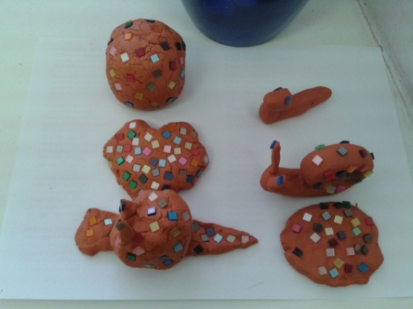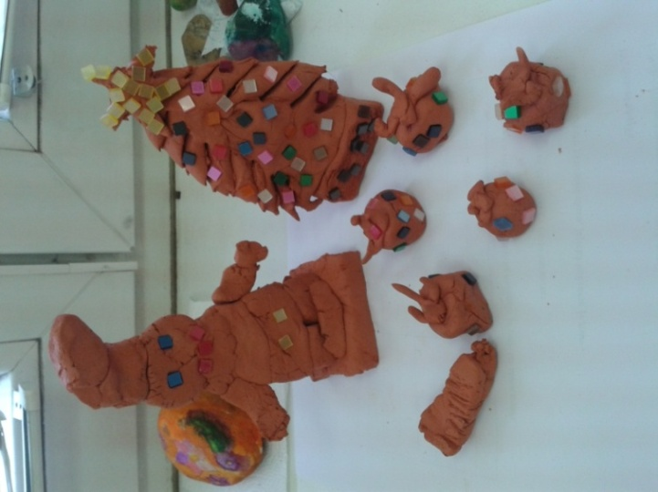
Obrázek 13 – Inspirace Holubem a Dzurkem

9.6 A něco na dobrou noc…

Téma: Elena Lacková – Romské rozprávky
Technika: kresba tužkou a pastelkami
Cíle: žák vysvětlí, o čem byla pohádka
žák řekne, kdo byla Elena Lacková
žák pozná v textu chyby, opraví je a správně přepíše
žák rozvíjí jemnou motoriku, opisuje text, maluje obrázek podle pohádky
Pomůcky: tužka, pastelky, sešit

Podrobný scénář výuky

V poslední hodině věnované romským osobnostem se žáci dozvědí informace o spisovatelce Eleně Lackové, která jako první Romka v Československu vystudovala univerzitu. Z její knížky Romské rozprávky byla vybrána jedna pohádka, kterou žáci budou ilustrovat. Jelikož se příběh týká Roma, který nechtěl pracovat, lze vést s žáky rozhovor o zaměstnání jejich rodičů.

V daleké krajině žil Rom Melalo se svojí rodinou. Jednoho dne mu zemřela žena. Zanechala po sobě pouze hluboký žal a spoustu dětí. Melalo seděl před chatrčí, hlavu bolavou si držel v dlaních. Od zármutku zapomněl na celý svět. I na vlastní děti.
Ve chvíli, kdy si myslel, že už umírá, zdvihl oči a před chatrčí uviděl bílou paní. Děti k ní zdvihaly vyhublé ručky a prosily ji o kousek chleba. Bílá paní se zamračila a Melala pokárala: „Proč nenakrmíš ty ubohé děti?“
Melalo si utřel slzy a zabědoval: „Aby Smrtce do rána oči vypadly, když mi vzala ženu a nelitovala mých dětí. Za poslední krejcar jsem ji pochoval, v chatrči není už ani kousek chleba…“
Bílá paní odvětila: „Když je to tak, jak pravíš, potom ti ráda pomůžu! Vezmi děti k matce! Na onom světě neznají hlad! Já můžu všechno, protože já jsem Smrtka!“
Melalo se velice polekal. Od strachu se kousl do jazyka, vrhl se na kolena a prosil: „Vznešená Smrtko, nejmilostivější z nejmocnějších, neber mi moje srdíčka, co bych si tu bez nich počal? Půjdu do práce, nějak se uživíme…“
„Dobře,“ povídala bílá paní, „pokud si tedy půjdeš hledat práci, aby děti nepošly hladem, jdi ráno k nejlakomějšímu sedlákovi v dědině a vypros si od něj prase, které dnes v noci zardousím!“ Zazvonila kosou a zmizela.
V Melalově chatrči se ozýval smích nasycených dětí. I Melalo se usmíval, skoro zapomněl na ženu, po slzách nezůstalo ani stopy. Celé dny pouze maso vyvářel a pekl.
Ale žádné prase není tak velké, aby se jednou nesnědlo. Do chatrče se opět nastěhoval hlad. Melalo začal proklínat Smrtku: „Taková nespravedlnost! Proč mi vzala ženu? Určitě má místo srdce kámen!“
Melalovy děti hladověly, ale on o práci nezavadil. Na svůj slib, který dal Smrtce, už dávno zapomněl. Lenivec Melalo si povídal: „Když Smrtka pomohla jednou, pomůže i podruhé! Copak to není ona, kdo mi vzal ženu, která se o děti starala?“
Kdysi dávno slyšel, že Smrtka má svoje království pod zemí, kde hoří svíce lidských životů. Rozhodl se, že ji navštíví.
Už několik dní se toulal po hlubokých lesích, zíral do děr, odvážně se spouštěl do jeskyní, ale po Smrtčině království ani vidu ani slechu. Tu se najednou strhl silný vítr, v lese hučelo a praskalo. Melalo měl pocit, že ho honí čerti. Dal se na útěk. Na mokré trávě se mu zvrtnula pata a on spadl do neznámé komnaty. Hořely tam stovky, tisíce svíček. Před sebou viděl stát bílou paní, jak ty svíčky zhasínala a nové zase zapalovala. Mile ho oslovila: „Ach, Melalo, přišel jsi mi poděkovat za prase? A co děti? Doufám, že sis práci už našel!“
Vylekaný Melalo se osmělil a začal Smrtce nadávat: „Já? A poděkovat ti? Za co? Ženu jsi mi vzala, kdo teď nasytí dvanáct hladových krků? Ožebračila jsi nás!“
„Dobrá, Melalo, pomůžu ti, ale už naposledy.“ Dala mu měšec dukátů a zvolala: „Jak si ale ani tentokrát nenajdeš práci, mojí kose neujdeš!“
V Melalově chatrči se zase jedlo, pilo, stůl se pod dobrotami jen prohýbal. Cikánčata zpívala a tancovala, div chatrč nezbourala. Ale vítr a štěstí jsou věrní bratři - Melalovo bohatství vítr odfoukl. Do chatrče se opět vrátila bída a hlad. Melalovy oči zesmutněly. Co má teď dělat? Pokud půjde za Smrtkou, určitě ho popraví, ale umřít hladem se mu taky nechce.
Vydal se tedy opět hledat Smrtku. Když jej spatřila, procedila skrz zuby: „Co tu zase pohledáváš?“
„Svět je bezbožný, bílá paní, moji sirotci nejsou pokřtění, chudoba nám nedovolila…“
„A ty bys chtěl, abych byla tvým dětem kmotrou?“ Melalo rychle pokýval hlavou. Smrtka byla potěšená, vytáhla měšec dukátů a podala jej Melalovi: „Děti pořádně umyj, učesej a obleč. Za tři dny mě čekejte před oltářem.“
Tři dny uběhly, dvanáct dětí čekalo před oltářem. Když vešla Smrtka, farář se polekal: „Co ty tu chceš, zubatá?“
Smrtka se usmála a zazvonila kosou: „Chci, abys je pokřtil. Budu jim kmotrou!“
„To tedy nebudeš! Těmto cikánčatům už při křtu stáli nejbohatší sedláci!“
Smrtka se rozohnila: „Styď se, Melalo, zase jsi mě obelhal, ale tentokrát už naposledy! Za sedm dní si pro tebe přijdu!“
Melalo sedával před chatrčí a přemýšlel, co dělat. Už mu zbývaly pouhé dva dny života. Unavený a hladový se rozhodl, že naposledy navštíví Smrtku. Vydal se po známé cestě, od hrůzy mu tuhly nohy. Vtom se zablýsklo z podzemí, objevila se černá díra. Melalo zaťal zuby a skočil dovnitř. Když si od úleku protřel oči, uviděl, že jedna svíce tam již dohořívá. Určitě je to ta jeho! Melalo vzal rychle z police novou svíci a šikovně ji zapálil.
A tak žije dál. Smrtka mu duši nevzala. Melalo pase krávy u bohatého sedláka. Smrtka s kosou na zádech se směje, že Cikán přece jen zmoudřel a nakonec si i tu práci našel.

Po přečtení a převyprávění pohádky a povídání o tom, co dělají rodiče za práci, dostanou žáci čas na to vytvořit obrázek k pohádce, kterou právě přečetli. Budou mít opět možnost prohlédnout si knížku Romské rozprávky, kde je text ve slovenštině a především v romštině. Mohou se také inspirovat ilustracemi v knížce.

Reflexe hodiny

Po přečtení žáci pohádku převyprávěli vlastními slovy. Vysvětlovali si navzájem těžší slova jako „chatrč“ či „nasycený“. Na základě knížky povídali, že Smrtka má v podzemí svíčky života a že když svíce dohoří, člověk, jehož ta svíce byla, umře. Právě Smrtka a svíčky byly pak nejčastějším námětem ilustrací žáků. Ty většinou byly kreslené pouze tužkou nebo černou pastelkou, což vystihovalo prostředí podzemí.
Jelikož šlo o poslední hodinu představování romských osobností a kultury, zopakovali žáci vše, co se dosud o Romech dozvěděli a co si pamatují.

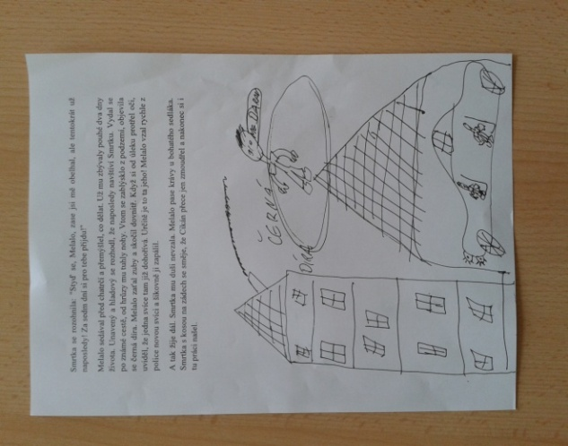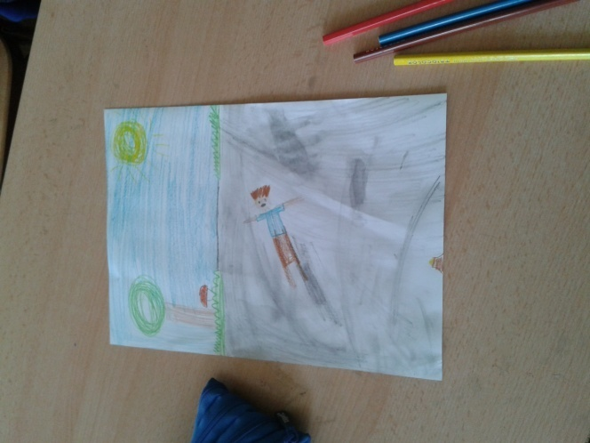
Obrázek 14 – V podzemí

10 Co nám tedy hodiny přinesly?

10.1 Shrnutí

V průběhu tří týdnů se 16 romských a 1 neromský žák seznamovali s kulturou Romů, byla jim přiblížena jejich historie a poznali několik romských osobností. Vše bylo spojeno s výtvarnými aktivitami. Seznámili se s Margitou Reiznerovou, Terou Fabiánovou, Věrou Bílou, Rudolfem Dzurkem, Matějem Holubem a Elenou Lackovou. O nikom z nich nikdy předtím neslyšeli. Dozvěděli se jména osobností a zajímavosti o jejich životě a tvorbě.
Na začátku pedagogického experimentu byly vyplněny dotazníky o šesti otázkách, které trochu nastínili, jak romští žáci k Romům přistupují. Z odpovědí vyplynul nezájem o jakékoliv poznání svého lidu.
Hned u první otázky, zda doma mluví i romsky, se většinou zarazili nebo se začali smát. Romština je brána jako něco zakázaného. Do dotazníku pouze polovina z nich přiznala, že doma mluví romsky i česky. S několika z nich byl potom veden i rozhovor, protože měli možnost více téma rozvést a individuální přístup k jednotlivým žákům odhalí pedagogovi více informací. Někteří hrdě přiznali, že mluví doma romsky i česky, ale těch bylo opravdu málo. Někteří povídali, že romsky nemluví, někteří to přiznali, ale s velkým ostychem, což je velká škoda. Když se na ně promluvilo v romštině, byli hodně překvapení. Nikdy dříve se osobně neseznámili s někým neromským, kdo by měl o jejich jazyk zájem, což jsem poznala podle toho, že se mě ptali, jestli jsem „Cikánka“ nebo „Gádžo“. V průběhu tří týdnů bylo zaznamenáno v této třídě více romské mluvy o přestávce. Žáci překonali ostych a spontánně svůj rodný jazyk více užívali. Při prohlížení romských knížek byli zaujatí psanou romštinou, se kterou se dříve moc nesetkali. Četli si v knížkách romsky a smáli se tomu. Tvrdili, že v textu všemu rozumí. Romské knihy se jim moc líbily. Dokonce se jednu chvíli i dohadovali, kdo z nich je Rom, a ti žáci, kteří původně tvrdili, že jsou Romové jen z poloviny, v této chvíli říkali, že poloviční nejsou, ale že jsou prostě Romové.
Byl zde vidět zjevný zájem třídní paní učitelky, která si jeden text (Sar me phiravas andre škola od Tery Fabiánové) okopírovala a četla ho v jiné třídě, protože jí to rozhodně přijde zajímavé, aby Romové věděli, jak to s nimi bylo dříve.
Také velký úspěch měla romská písnička O poštaris. Žáci nejdříve slyšeli nahrávku od zpěvačky Věry Bílé. Další den dostali text, který si přeložili do češtiny a naučili se to zpívat. Od té doby tu písničku chtěli zpívat pořád. Dokonce i v Muzeu romské kultury ji zazpívali paní průvodkyni. Návštěva romského muzea byla shrnutím toho, co se do té doby o romské kultuře a historii dozvěděli. Muzeum pro ně bylo velmi zajímavé. I přesto, že prohlídka trvala 90 minut, byli velice poslušní a šlo vidět, že téma je pro ně velmi poutavé.

10.2 Dotazníky a pojmové mapy

Po ukončení pedagogického experimentu s těmito žáky byly zjišťovány prostřednictvím dotazníků a pojmové mapy získané znalosti o romské historii a kultuře. Nejdříve si každý sám vytvořil pojmovou mapu, ve které bylo klíčovým slovem „Romové“. Předpokládalo se, že žáci vyjmenují věci, které se dozvídali v posledních třech týdnech, jako například pohádky, muzeum, některá jména, příchod Romů z Indie, romské písničky a další. Nejčastěji se ale objevilo, že Romové „mluví cikánsky“. Tento jev může být důsledkem podporování žáků v používání romského jazyka. Další poměrně častou položkou bylo, že Romové zpívají a tancují. Tyto dvě činnosti jsou pro romské etnikum velmi přirozené, tudíž není velkým překvapením, že si při slově „Romové“ vybaví právě tyto činnosti. Nakonec se v mapách přece jen objevily i získané poznatky z hodin věnovaných romské historii a kultuře. Někteří žáci zmínili, že Romové pocházejí z Indie a dříve kočovali, dále věděli, že existuje nějaká romská kultura, zmíněno bylo i Muzeum romské kultury, výstava dřevěných hraček (Matěj Holub) a také pojem „vajda“, což byl nejvyšší postavený v romském kruhu, o kterém se dozvěděli právě v Muzeu romské kultury.

Graf 2 – Co si romští žáci třetí třídy vybaví, když se řekne slovo „Romové“.

V další části po pojmových mapách následoval krátký dotazník na podobné bázi jako ten, který žáci vyplňovali před započetím pedagogického experimentu. V prvním se projevilo, že o Romech neví téměř nic a že většina nikdy nebyla v Muzeu romské kultury. Jedna otázka se opakovala i ve druhém dotazníku, a sice zda se u nich doma mluví romsky, a to z podezření, že se pouze stydí romský jazyk používat, jelikož ve škole mluví většinou pouze česky. Očekávání více kladných odpovědí na tuto otázku spočívalo v průběžném podporování romského jazyka u těchto žáků.

Dotazník (příloha 2) se tentokrát skládal ze sedmi otázek.

1. KTERÁ Z HODIN, KDY SE PROBÍRALA ROMSKÁ HISTORIE A KULTURA, TĚ ZAUJALA? PROČ?

Většina žáků odpověděla, že nejzajímavější pro ně byla návštěva muzea. Dalším se líbilo zpívání romské písničky O poštaris a někomu i hodina pracovních činností.

2. DOZVĚDĚL SES NĚCO NOVÉHO? NAPIŠ VŠE, CO TĚ NAPADNE (JMÉNA, ZAJÍMAVOSTI, COKOLIV NOVÉHO).

Na tuto otázku žáci odpovídali různě, někteří napsali, že se dozvěděli o romských špercích nebo celkově získali nové informace o Romech, někteří, že se naučili píseň O poštaris nebo nějaká romská slovíčka. Také se zde objevil název knížky Tery Fabiánové Sar me phiravas andre škola a jméno Margita Reiznerová. Někdo odpověděl, že se nedozvěděl nic nového.

3. PŘÁL/A BY SIS POKRAČOVAT V POZNÁVÁNÍ ROMSKÉ KULTURY A ROMSKÝCH OSOBNOSTÍ?

S výjimkou jednoho žáka všichni odpověděli, že ano a svoje odpovědi dále nijak nerozváděli.

4. POVÍDALI JSTE SI O TOM DOMA, ŽE SE UČÍME O ROMECH?

Tato otázka byla důležitá z toho důvodu, aby se projevil přístup rodiny žáka. Zda mají doma zájem o to, co žáci ve škole dělají, zda nějak výjimečně reagují na to, že se učí ve škole o Romech, čtou romské pohádky a zpívají romské písničky.
Záporně odpověděli pouze tři žáci, z toho jeden neromský. Ostatní napsali, že ano, že si doma povídají o tom, že se dozvídají něco nového o Romech, ale nic víc nepřipojili.

5. POVÍDÁTE SI DOMA KROMĚ ČEŠTINY NĚKDY I ROMSKY? NAPIŠ NĚJAKÁ ROMSKÁ SLOVA.

Otázka je podobná jako v prvním dotazníku. Šlo především o přiznání romštiny poté, co se setkali s někým, kdo tento jazyk podporuje. Záporně odpověděl neromský žák a jedna žákyně, která tvrdila, že je Romka pouze z poloviny. Ostatní buď napsali ano, že doma mluví romsky, nebo papír zaplnili romskými slovy či větami, tudíž místo původní poloviny žáků se k používání romského jazyka přihlásilo 15 žáků.

6. JAK SE TI LÍBILA NÁVŠTĚVA MUZEA ROMSKÉ KULTURY?

Zde bez výjimky všichni žáci, kteří prohlídku absolvovali, napsali, že se jim v muzeu moc líbilo a že jsou rádi, že se tam byli podívat, že to byla zábava.

7. ZKUS SI VZPOMENOUT, ČÍM BYLI ZAJÍMAVÍ TITO LIDÉ, O KTERÝCH JSME SI POVÍDALI.

MARGITA REIZNEROVÁ
TERA FABIÁNOVÁ
VĚRA BÍLÁ
RUDOLF DZURKO
MATĚJ HOLUB
ELENA LACKOVÁ

Vzhledem k tomu, že si žáci jména a profese osobností často opakovali, a že až na Věru Bílou byl každý umělec provázán s tvůrčí aktivitou, bylo očekávání správnosti odpovědí vyšší, než samotná skutečnost. Všechny hodiny proběhly za vizuální, auditivní či literární podpory pro lepší zapamatování. Pouze jediný žák přiřadil ke všem osobnostem správnou profesi.
Nejvíce si žáci pamatovali Teru Fabiánovou, kterou probírali ve dvou hodinách. Poprvé ve čtení a psaní, kdy se žákům opravdu moc líbilo Sar me phiravas andre škola (Jak jsem chodila do školy), na což navázala další den povídka Čavargoš (Tulák) v hodině výtvarné výchovy.
Dalším častým jménem je Věra Bílá. Od ní slyšeli písničku O poštaris, kterou si velmi oblíbili.
Někteří si zapamatovali Margitu Reiznerovou, což byla vůbec první romská osobnost, o které jsme si v rámci těchto hodin povídali.
Ještě si vzpomněli, že Matěj Holub vyřezával ze dřeva, ale s výjimkou jednoho žáka, který věděl všechny, si nikdo nezapamatoval, čím se živil Rudolf Dzurko a Elena Lacková.

Ze závěrečné reflexe tedy vyplynulo, že žáci mají nyní alespoň malé povědomí o romské historii a kultuře. Bylo by potřeba tyto znalosti prohlubovat a věnovat se hodinám s romskou tematikou delší období, aby měl záměr stoprocentní účinek.

11 Návrhy na další hodiny výtvarné výchovy inspirované romskou kulturou

Hodiny jsou navrženy primárně pro učitele na prvním stupni ZŠ do hodin výtvarné výchovy či pracovních činností, jsou tedy určené na 45 či 2x45 minut. Než přímý průběh hodiny jsou zde vyjmenována východiska, která mohou být vhodnou motivací pro žáky. Už samy o sobě publikace Druhá směna a Rozummění nabízí spoustu takových aktivit, ale spíše pro druhý stupeň a není tam mnoho nápadů pro výtvarnou výchovu, proto je tato kapitola snahou uplatnit zajímavosti z romské historie a kultury při tvůrčích činnostech.

11.1 Margita Reiznerová – Zrcadlo

Povídka Zrcadlo se objevuje již ve výše zmíněných realizovaných hodinách. Mimo tvorbu koláže, která vyznačuje místo, odkud Romové do Evropy přišli, se dá využít už jen samotný název Zrcadlo. V zrcadle se odráží obraz podle osové souměrnosti. Tohoto využijí žáci při práci. Papír přehnou na půlky. Na jednu půlku nakreslí libovolnou linii a na druhou zrcadlový obraz této linie. Další variantou je, že dostanou již linii (nebo jakýkoliv obrázek) předkreslenou a mají vytvořit pouze její obraz.

11.2 Elena Lacková – Romské rozprávky

V knížce Romské rozprávky se nachází 6 romských pohádek. Druhá pohádka je o romské rodině. Na toto téma se dá velmi jednoduše navázat. Žáci libovolnou technikou zobrazí svoji rodinu a pak o ní vykládají. Z obrázků se dá vyčíst, jaké má žák v rodině postavení, jaký je jeho vztah k rodičům a sourozencům, jak tráví volný čas a jiné.

11.3 Andrej Giňa – Paťiv – Ještě víme, co je úcta

V knize se nacházejí povídky, které jsou vhodné i pro mladší žáky. Jednou takovou je povídka nazvaná stejně jako knížka – Paťiv – Ještě víme, co je úcta. Je o dobrém chování mezi Romy, jak si navzájem pomáhají a i když má jeden málo, stejně druhému pomůže, když to potřebuje. Po přečtení povídky lze s žáky vést diskusi, co si představí pod pojmem úcta. Poté, co všichni vyjádří svůj názor, mohou vytvořit skupinky podle společného názoru a vytvořit větší obraz nebo takový plakát, kde svůj postoj výtvarně zobrazí a na závěr řeknou ostatním.

11.4 Tera Fabiánová – Čavargoš

Pohádka o pejskovi Tulákovi, který během svého života žil u Romů. Často od nich utíkal, aby poznal svět, ale vždy se vracel. Strávil nějakou dobu v cirkuse, zamiloval se do fenky a měli štěňátka a potkával i zlé lidi. Záměrem hodiny inspirované Tulákem je to, že žáci dostanou rulu kreslicího papíru a na něj po přečtení úvodní části namalují Tulákův příběh, jak si ho představují. Pokud nebude k dispozici rula kreslicího papíru, lze za sebou spojit několik tvrdých papírů A4 nebo A3. Práce vzhledem k formátu je časově náročnější, je vhodnější, aby ji žáci prováděli ve dvojicích nebo ve skupinách, ale musí se dohodnout na tom, jak příběh pokračuje.

11.5 Ceija Stojka

Kniha Žijeme ve skrytu je určena spíše pro starší žáky, ale mladší se určitě mohou inspirovat jejími obrazy. Z tvorby Stojky lze využít malbu podle nálady. Tím pádem mohou žáci vytvořit abstraktní obraz.
Jedním takovým návrhem je technika muchláže. Žáci úplně celý papír libovolně pomalují voskovkami. Využijí barvy, které vyjadřují jejich náladu. Poté, co je celý papír barevný a nezbývá žádné bílé místo, papír zmačkají do kuličky a pak zase rozbalí. Vezmou si tuš a štětec a celý papír nabarví tuší, která se chytne pouze v těch místech, na kterých se při mačkání vytvořily záhyby, a vosková barva vypadala.
Pomůcky: kancelářský papír A4, voskovky, tuš, štětec, igelit pod papír

11.6 Otcův duch a jiné pohádky

V této knize pohádek se nachází 28 romských pohádek. Většina z nich je psána v češtině i v romštině. Záleží na tom, která pohádka je vybraná, ale vzhledem k tomu, že jsou to pohádky, najdou se zde kromě Romů také králové, princezny, zvířata a další. S žáky si lze vyrobit jednoduché loutky na ruku a sehrát s nimi vlastní pohádku.
K výrobě je potřeba látky, kterou lze nasadit na ruku, aby s ní mohlo být manipulováno. Žáci si ji různě vyzdobí podle toho, jakou chtějí postavičku. Mohou malovat fixy, přišívat knoflíky místo očí či různě zdobit korálky, použít gumičky na upevnění tvarů látky, například na uši, lze přilepit vlny či bavlnky místo vlasů nebo jako ocas, fantazie je zcela na žácích a také na materiálu, který mají k dispozici.
Pomůcky: kusy látek (cca 40x40 cm), gumičky, knoflíky, nitě, nůžky, korálky, bavlnky, vlna, lepidlo, fixy a jiné věci sloužící k vytvoření loutky na ruku

11.7 Romská poezie

Inspirace romskou poezií nás zavede částečně do abstrakce. Inspirací je opět knížka Margity Reiznerové nazvaná Suno (Sen). Žákům se vybere jedna báseň, ta se společně přečte. Vedeme s žáky diskusi na téma snění.
Poté každý dostane tvrdý papír A4, ten si celý pomalují vodovými barvami tak, že nezbude žádné bílé místo. Barevnost je na jejich fantazii, barvy se musejí překrývat, aby nevznikala ostrá hranice. Jakmile je papír celý barevný, mezitím, co schne, si žáci vymačkají do misky citron. Po zaschnutí nanáší citronovou šťávu pomocí štětce libovolně na barevnou plochu, vodovky se vlivem šťávy rozpijí a vytvoří světlejší místa. V barvách tak vznikají nové tvary. Jak jsou žáci hotovi s citronovou šťávou, tuší nebo fixem obtáhnou vzniklé tvary a podle jejich fantazie je domalují, zkouší hledat v tvarech určité objekty, něco, co jim tvary připomínají, nemusí to být reálné předměty, inspirací je snění, takže cokoliv uvidí, to zvýrazní.
Pomůcky: tvrdé papíry, vodové barvy, štětce, citrony, tuš, fix

11.8 Čalo voďi – Sytá duše

Čalo voďi je téměř 400stránková publikace, ve které jsou shromážděny povídky romských autorů, které jinak knižně nevyšly. Nachází se zde povídky delší i kratší, spousta z nich napsána s humorem. Opět záleží na výběru povídky. Témata jsou tu různá. Od stěhování Romů ze Slovenska do Čech, o jejich cestování, o pořízení první televize, o dobrých a špatných charakterech.
Pokud to bude vybrané téma umožňovat, lze využít techniku tečkování houbou. Žáci si donesou houbičku na umývání nádobí, rozstříhá se na menší kousky, kus houbičky se namočí do temperové barvy a razítkováním se tvoří požadovaný tvar. V případě potřeby je možno některé kontury dokreslit tuší nebo domalovat potřebná místa štětcem. Touto výtvarnou technikou lze zobrazit krajinu, postavy, zvířata, abstraktní obrazy, vše, co nezachází do přílišného detailu.
Pomůcky: houbička na umývání nádobí, temperové barvy, igelit, štětce, tuš

11.9 Romský oděv

V minulosti Romové zdobili jak své příbytky, tak své oděvy. Spousta zlatých šperků, knoflíky, manžety, barevné látky.
Žákům se dá příklad ukázat na tabuli přes projektor, lze jim pustit kousek z filmu Cikáni jdou do nebe, při návštěvě Muzea romské kultury je k vidění velké množství tradičních oděvů. Práce probíhá ve skupinách například o pěti žácích, kdy si každá skupina zvolí svoji figurínu. Musí se nashromáždit množství starších látek a ozdobné věci na látky podle fantazie žáků. Jako materiál lze kromě látek využít i klasický výtvarný, jako například krepový papír nebo provázky. Pokud dojde ke stříhání látky a přidávání k sobě, je potřeba na připevnění použít lepidlo na textil.
V závěru hodiny může proběhnout módní přehlídka s komentářem.
Pomůcky: látky různých velikostí, knoflíky, manžety, odznáčky, řetízky, náramky, krepový papír, provázky, libovolný materiál, který se dá využít k ozvláštnění, nůžky, lepidlo na textil

11.10 Využití romské hudby

Hodina by se musela uskutečnit venku, ve výtvarném ateliéru nebo v místnosti s volnou plochou na zemi, která by se pokryla igelitem. Žáci si donesou klasická bílá prostěradla. Práce bude probíhat za pomocí nafukovacích balonků. Příprava pro učitele je poněkud náročná, ale pro žáky bude hodina velkým zážitkem. Namíchají se temperové a vodové barvy s trochou vody a nalijí se do nafukovacích balonků. Tekutiny se do balonku vejde jen velmi málo, je tedy nutné udělat zásoby barevné vody, aby se mohlo stále doplňovat. V balonkách se udělá díra špendlíkem a vytlačováním vody ven vznikají na prostěradle cákance. Kolem prostěradel by se vytvořily z dětí skupinky tak, aby každý měl svůj prostor, ale bylo by dobré, aby se nakonec celé prostěradlo stalo jedním obrazem.
Tvorba probíhá tak, že se pustí romská píseň, buď rychlá a veselá, nebo pomalá a smutná. Žáci během písně tvoří na plátno a to podle toho, jakou náladu v nich hudba vyvolává. Pokud by to tak cítili a napadne je to, nemusí vodu vytlačovat ven, ale mohou rovnou balonek otočit otvorem dolů a obsah vylít.
Po zaschnutí, až budou barvy lépe vidět, například na konci hodiny se mohou jednotlivá prostěradla zvednout a porovnat a žáci mohou vyjádřit své dojmy.
Je třeba upozornit na velkou možnost zašpinění, proto musí být doporučen vhodný oděv.
Pomůcky: nafukovací balonky, vodové barvy, tempery, voda, prostěradla, přístroj k pouštění hudby, vhodný oděv

Náladu romské hudby lze vyjádřit i jednoduššími způsoby, například klasickým využitím temperových nebo vodových barev a štětce, jde především o to nechat se vést melodií.

11.11 Romský jazyk

Romský jazyk může být i pro neromské děti velmi zajímavý, jelikož se v něm objevují slova, která znají, například „dikh“ – „podívej”, „more“ – „člověče“, „dilino“ – „hloupý“ a další. Pokud jde o neromské žáky, hodina je založena na krátkém textu, například na básni. Hromadně se báseň v romštině přečte, ale bez překladu. Každý žák si zvolí jedno slovo, které se mu z nějakého důvodu líbí. Pokud si vybere kratší slovo například o třech písmenech, může si slova vybrat dvě. Práce bude probíhat s lepidlem Herkules a po zaschnutí s křídami. Do kelímků se nalije lepidlo a žáci je nanáší pomocí štětců na tvrdý papír. Snaží se ozdobným písmem napsat své vybrané slovo. Po zaschnutí lepidla žáci celý papír náhodně pomalují křídami, které pak prsty rozmažou. Na místech pokrytých lepidlem se křída nechytne, tudíž by napsané slovo mělo bíle vystupovat. Po dokončení práce se přečte znovu báseň i s překladem, žáci tak alespoň zjistí, co vybrané slovo znamenalo.
Pokud by hodina probíhala s romskými žáky, mohou si zvolit libovolné romské slovo, které se jim líbí.
Pomůcky: lepidlo Herkules, štětce, kelímky na lepidlo, tvrdé papíry A4, křídy

11.12 Romská přísloví

Na úvod hodiny je důležité od žáků zjistit, zda vůbec vědí, co to znamená „přísloví“. Mohou společně vymyslet nějaká, která již znají.
Poté žáci dostanou na kartičkách několik romských přísloví, která si přečtou a vzájemně vysvětlí. Následovat bude práce ve dvojicích. Všechny kartičky se otočí lícem dolů a každá dvojice si jeden vybere a neukazuje ostatním. Dané přísloví přenesou malbou na papír.
Jako výtvarnou techniku lze v tomto případě využít krepové papíry. Žáci krepový papír natrhají na kousky a ty potom přiloží na tvrdý papír A4 a rozprašovačem krepové kousky pokropí vodou. Barva z krepového papíru pustí na tvrdý papír. Poté se barevné papíry opatrně oddělají, a jakmile bude tvrdý papír suchý, žáci na barevný podklad fixem nakreslí přiřazené přísloví.
V závěru hodiny si žáci navzájem výtvory ukazují a hádají, co je to za přísloví.
Pomůcky: tvrdé papíry A4, krepové papíry, rozprašovač s vodou, černý fix
Inspiraci na romská přísloví lze vzít například z knížky Mileny Hübschmannové Moudrá slova starých Romů (Goďaver lava phure Romendar).

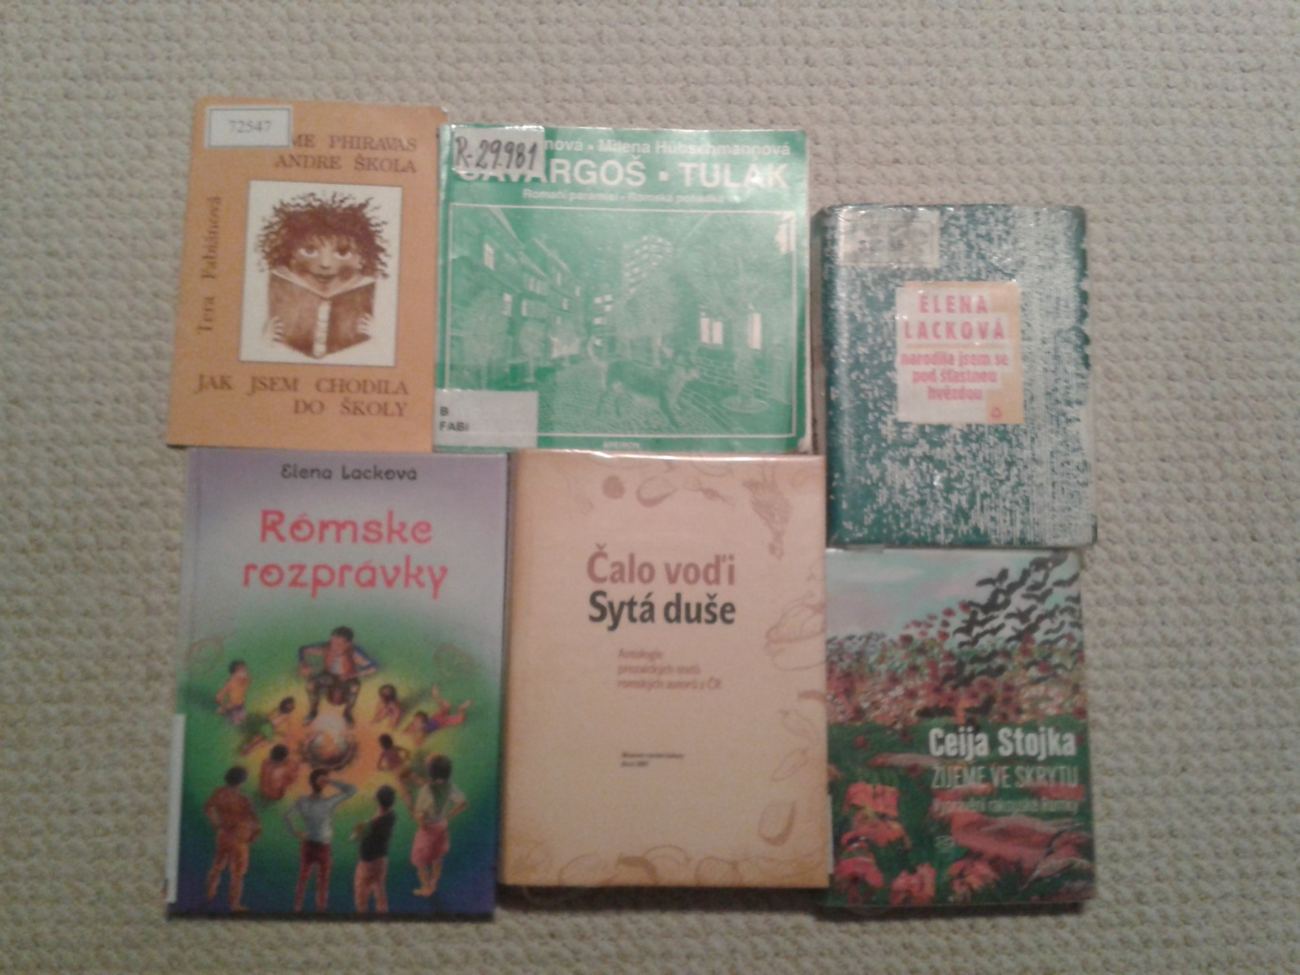
Obrázek 15 – Romské knížky

12 Závěr

Záměrem práce Kultura Romů – cesta ke zviditelnění bylo vytvořit stručný přehled romských dějin a kultury a na základě těchto poznatků vytvořit hodiny vhodné pro žáky na prvním stupni ZŠ.
Při tvorbě teoretické části posloužily knihy a jiné zdroje od romských i neromských autorů a vznikl souhrn týkající se romské historie a kultury. V praktické části se hodiny inspirované Romy aplikovaly na romské žáky ve třetí třídě a byla zkoumána účinnost těchto hodin.
Jak vyplývá z praktické části, romští žáci mají obrovský zájem o svůj jazyk, pokud mají možnost se mu více věnovat. Díky podporování romského jazyka se u nich probudila i jistá hrdost na to, že jsou Romové, a že právě oni umí hovořit tímto jazykem. Seznámili se s několika romskými osobnostmi, o kterých dříve neslyšeli, ale o které se nakonec velmi zajímali. Z toho důvodu si troufám říct, že byl u nich vzbuzen zájem o jejich vlastní kulturu.
Všechny hodiny byly provázané s tvůrčí činností, při které žáci uplatnili vlastní fantazii a kreativní činnost. Zadání jednotlivých úkolů bylo koncipováno právě tak, aby jim tuto možnost dalo.
Výstupem práce je také 12 konkrétních aplikovatelných návrhů pro výuku (a 6 již realizovaných), které, jak doufám, budou pro mé pedagogické kolegy inspirací a které jsou využitelné jak s romskými, tak i neromskými žáky.
Cíle práce tedy byly splněny.

13 Použitá literatura

BALVÍN, Jaroslav. Romské osobnosti ve fotografii:[text a fotografie:]Jaroslav Balvín. Ústí nad Labem: Hnutí R, c1999. ISBN 8090246192.

DAVIDOVÁ, Eva. Romano drom: Cesty Romů: 1945–1990: změny v postavení a způsobu života Romů v Čechách, na Moravě a na Slovensku. 2., přeprac. vyd. Olomouc: Univerzita Palackého, 2004. Interface. ISBN 8024405245.

FILKOVÁ, Radka. Netradiční materiály ve výtvarné výchově na první stupni základní školy. Diplomová práce. Brno: Masarykova univerzita, Fakulta pedagogická, Katedra výtvarné výchovy, 2007.

HABROVCOVÁ, Jana a Helena SADÍLKOVÁ. Čalo vod'i: Sytá duše: antologie prozaických textů romských autorů z ČR. Brno: Muzeum romské kultury, 2007. ISBN 9788086656113.

HORVÁTHOVÁ, Jana, BURYÁNEK, Jan, ed. Interkulturní vzdělávání: příručka nejen pro středoškolské pedagogy. Praha: Lidové noviny, c2002. ISBN 8071066141.

HORVÁTHOVÁ, Jana, ed. Století pohrom - století zázraků Rudolfa Dzurka: katalog stejnojmenné výstavy Muzea romské kultury (24. 10. 2014 – 20. 3. 2015). Brno: Muzeum romské kultury, 2014. ISBN 9788086656243.

HOUDEK, Lukáš a Radka PATOČKOVÁ. Rozummění: literatura Romů ve výuce (nejen) romských žáků. Vyd. 2. Praha: Kher, 2014. ISBN 9788087780077.

KALEJA, Martin a Jan KNEJP, ed. Mluvme o Romech: Aven vakeras pal o Roma. Ostrava: Ostravská univerzita v Ostravě, 2009. ISBN 9788073687083.

KALOVÁ, Jitka a Milada ZÁVODSKÁ, STEKLÁ, Radka a Lukáš HOUDEK, ed. Druhá směna: jak využívat dějiny Romů ve výuce na 2. stupni ZŠ: jak využívat literaturu Romů ve výuce na 2. stupni ZŠ. Praha: Romea, 2012. ISBN 9788090410619.

KENRICK, Donald. Cikáni na cestě z Indie do Evropy. V Olomouci: Univerzita Palackého, 2003. Interface. ISBN 802440589X.

KLAPKO, Dušan a Lenka REMSOVÁ. Výzkumný exkurz do diskursů o Romech. Brno: Masarykova univerzita, 2014. ISBN 9788021075474.

KOVÁŘOVÁ, Marta a Jana POLÁKOVÁ. Romové: [Creativehelp - tvůrčí dílny s romskými dětmi]. Brno: Masarykova univerzita, 2013. ISBN 9788021066120.

LACKOVÁ, Elena. Narodila jsem se pod šťastnou hvězdou. Přeložila Milena HÜBSCHMANNOVÁ. Praha: Triáda, 1997. Delfín (Triáda). ISBN 8090186181.

NEČAS, Ctibor. Romové v České republice včera a dnes. 3. dopl. vyd. Olomouc: Vydavatelství Univerzity Palackého, 1995. ISBN 80-7067-559-4.

NOTA, Josef. Symbolika v kresbě začarované rodiny u žáků 1. stupně ZŠ: Diplomová práce. České Budějovice: Jihočeská univerzita, Fakulta pedagogická, Katedra pedagogiky a psychologie, 2009.

OUJESKÁ, Kateřina. Multikulturní výchova na Základní škole Boskovice - "Učíme se učit": Diplomová práce. Brno: Masarykova univerzita, Fakulta pedagogická, Katedra sociální pedagogiky, 2012.

PAVELČÍKOVÁ, Nina. Romové v českých zemích v letech 1945–1989. Praha: Úřad dokumentace a vyšetřování zločinů komunismu PČR, 2004. Sešity Úřadu dokumentace a vyšetřování zločinů komunismu. ISBN 8086621073.

PREISSOVÁ, Andrea a Irena ŠVACHOVÁ, ed. Protipředsudkové vzdělávání v kontextu multikulturalismu. Olomouc: Univerzita Palackého v Olomouci, 2013. ISBN 9788024434131.

PRŮCHA, Jan. Multikulturní výchova: teorie - praxe - výzkum. Praha: ISV nakladatelství, 2001. Pedagogika. ISBN 80-85866-72-2.

SAUL, Nicholas. TEBBUTT, Susan. 2004. The role of the Romanies: images and counter-images of „Gypsies“/Romanies in European cultures. Liverpool University Press. ISBN9780853236795.

STAŇKOVÁ, Iva. Romská hudba jako most mezi českou majoritní společností a romskou minoritou. Bakalářská práce. Zlín: Univerzita Tomáše Bati ve Zlíně, 2012/2013.

STOJKA, Ceija. Žijeme ve skrytu: vyprávění rakouské Romky. Praha: Argo, 2008. ISBN 9788025701041.

ŠEVČÍKOVÁ, Veronika. Sociokulturní a hudebně výchovná specifika romské minority v kontextu doby. Ostrava: Ostravská univerzita, 2003. ISBN 8070422823.

Časopisy

BELIŠOVÁ, Jana. 2012. Posuny v rómskej hudbe na Slovensku a jej funkcie v súčasnosti. Romano džaniben 19 (2): 77–99.

DANIEL, Bartoloměj. 1994. Kije historija Romengri / Poznámka k romským dějinám (pokračování z č. 1/1994). Romano džaniben 1 (2): 25–33.

HORVÁTHOVÁ, Jana. 2001. Romské výtvarnictví v zemích bývalého Československa (2. část). Romano džaniben 8 (1): 124–129.

HÜBSCHMANNOVÁ, Milena. 2006. Moje setkání s romano šukar laviben. Romano džaniben 13 (1): 27–60.

14 Webové odkazy

...A možná přijede na koze - YouTube. YouTube [online]. Dostupné z: https://www.youtube.com/watch?v=EVdjLLF5aJU

Historie a původ Romů, [online]. Copyright © Český rozhlas [cit. 21. 03. 2017]. Dostupné z: http://romove.radio.cz/cz/clanek/18530

Ida Kelarova. [online]. Dostupné z: http://kelarova.com/cs/

Jánoš Bihári. [online].
Dostupné z: http://rombase.uni-graz.at/cgi-bin/art.cgi?src=data/pers/bihari.cs.xml

JEŘÁBEK, Jaroslav a Jan TUPÝ. Rámcový vzdělávací program pro základní vzdělávání (se změnami provedenými k 1. 9. 2007), [online]. Copyright © [cit. 21. 03. 2017].
Dostupné z: http://www.vuppraha.cz/wpcontent/uploads/2009/12/RVPZV_2007-07.pdf

Multikulturní výchova v RVP. Metodický portál RVP - Modul Články [online]. Dostupné z: http://clanky.rvp.cz/clanek/o/z/450/multikulturni-vychova-v-rvp.html/

Muzeum romské kultury – Rommuz.cz. Muzeum romské kultury – Rommuz.cz [online]. Copyright © 2017 [cit. 21. 03. 2017]. Dostupné z: http://www.rommuz.cz

Romská hudba, [online]. Copyright © Český rozhlas [cit. 21. 03. 2017]. Dostupné z: http://romove.radio.cz/cz/clanek/19386

Romové v první Československé republice | Škola Romea – vzdělávací cyklus nejen o Romech. [online]. Copyright © ROMEA 2004 [cit. 28. 3. 2017]. Dostupné z:
http://skola.romea.cz/cs/historie/romove-v-prvni-ceskoslovenske-republice/

15 Přílohy

Příloha 1 (Dotazník pro romské žáky před započetím výuky zaměřené na romskou
historii a kulturu.)

1. MLUVÍTE DOMA ROMSKY?

2. ZNÁŠ NĚJAKÉ ROMSKÉ PÍSNIČKY? POKUD ANO, NAPIŠ JEJICH NÁZVY.

3. ZNÁŠ NĚJAKÉ VÝZNAMNÉ ROMSKÉ OSOBNOSTI?

4. MÁŠ KAMARÁDY MEZI NEROMY? KDE SE S NIMI POTKÁVÁŠ?

5. BYL JSI JIŽ NĚKDY V MUZEU ROMSKÉ KULTURY? POKUD ANO, CO JSI TAM VIDĚL/A A JAK SE TI TAM LÍBILO?

6. MÁŠ NĚJAKÉ PŘÍBUZNÉ, KTEŘÍ ŽIJÍ JINDE NEŽ V BRNĚ? ODKUD JSOU?

Příloha 2 (Dotazník pro romské žáky po ukončení výuky zaměřené na romskou historii
a kulturu.)

1. KTERÁ Z HODIN, KDY SE PROBÍRALA ROMSKÁ HISTORIE A KULTURA, TĚ ZAUJALA? PROČ?

2. DOZVĚDĚL SES NOVÉHO? NAPIŠ VŠE, CO TĚ NAPADNE (JMÉNA, ZAJÍMAVOSTI, COKOLIV NOVÉHO).

3. PŘÁL BY SIS POKRAČOVAT V POZNÁVÁNÍ ROMSKÉ KULTURY A ROMSKÝCH OSOBNOSTÍ?

4. POVÍDALI JSTE SI O TOM DOMA, ŽE SE UČÍME O ROMECH?

5. POVÍDÁTE SI DOMA KROMĚ ČEŠTINY NĚKDY I ROMSKY? NAPIŠ NĚJAKÁ ROMSKÁ SLOVA.

6. JAK SE TI LÍBILA NÁVŠTĚVA MUZEA ROMSKÉ KULTURY?

7. ZKUS SI VZPOMENOUT, ČÍM BYLI ZAJÍMAVÍ TITO LIDÉ, O KTERÝCH JSME SI POVÍDALI:
MARGITA REIZNEROVÁ
TERA FABIÁNOVÁ
VĚRA BÍLÁ
RUDOLF DZURKO
MATĚJ HOLUB
ELENA LACKOVÁ

16 Seznam obrázků

Obrázek 1 – Olašští Romové po násilném usazení 20
Obrázek 2 – Elena Lacková – Romské rozprávky 26
Obrázek 3 – Tera Fabiánová – Čavargoš (Tulák) 27
Obrázek 4 – Margita Reiznerová – Suno (Sen) 28
Obrázek 5 – Ceija Stojka 32
Obrázek 6 – Rudolf Dzurko 33
Obrázek 7 – Martin Matěj Holub 34
Obrázek 8 – Budova Muzea romské kultury 39
Obrázek 9 – Původ Romů 48
Obrázek 10 – Já a moji kamarádi ve škole 52
Obrázek 11 – Pes Tulák 55
Obrázek 12 – Návštěva Muzea romské kultury 56
Obrázek 13 – Inspirace Holubem a Dzurkem 58
Obrázek 14 – V podzemí 62
Obrázek 15 – Romské knížky 74

Zdroj: Druhá směna: jak využívat dějiny Romů ve výuce na 2. stupni ZŠ.
Zdroj: www.romea.cz
Zdroj: www.rommuz.cz
Knihu je možno zapůjčit si na Pedagogické fakultě Masarykovy univerzity či v Muzeu romské kultury.
Knihu je možno si zapůjčit na Filosofické fakultě Masarykovy univerzity či v Muzeu romské kultury.
Knihu je možno si zapůjčit na Pedagogické fakultě Masarykovy univerzity či v Muzeu romské kultury.
Knihu je možno si zapůjčit na Fakultě sociálních studií Masarykovy univerzity či v Muzeu romské kultury.
Sbírku pohádek si lze zdarma stáhnout z webových stránek nakladatelství KHER.
Kniha Suno (Sen) je k dostání v knihkupectvích nebo je možno si ji zapůjčit v Muzeu romské kultury.
Knihu je možno zapůjčit si na Filosofické fakultě Masarykovy univerzity či v Muzeu romské kultury.
Knihu je možno zapůjčit si na Pedagogické fakultě Masarykovy univerzity či v Muzeu romské kultury.

